PENGARUH PENGUNGKAPAN EMISI KARBON, AKUNTANSI HIJAU, DAN INOVASI HIJAU TERHADAP NILAI PERUSAHAAN

SKRIPSI
Sebagai salah satu persyaratan untuk memperoleh gelar Sarjana Akuntansi

Oleh:
AHMAD FAUZI
2101036204
AKUNTANSI

FAKULTAS EKONOMI DAN BISNIS
UNIVERSITAS MULAWARMAN
SAMARINDA
2025

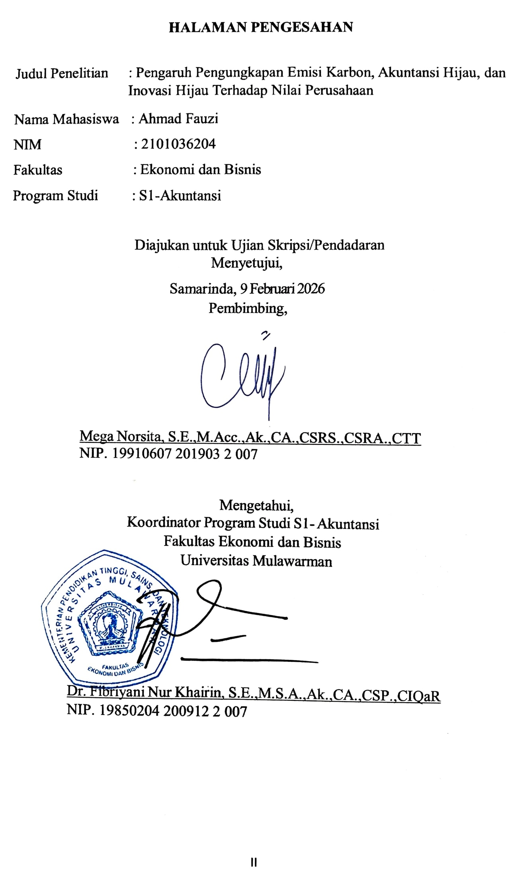
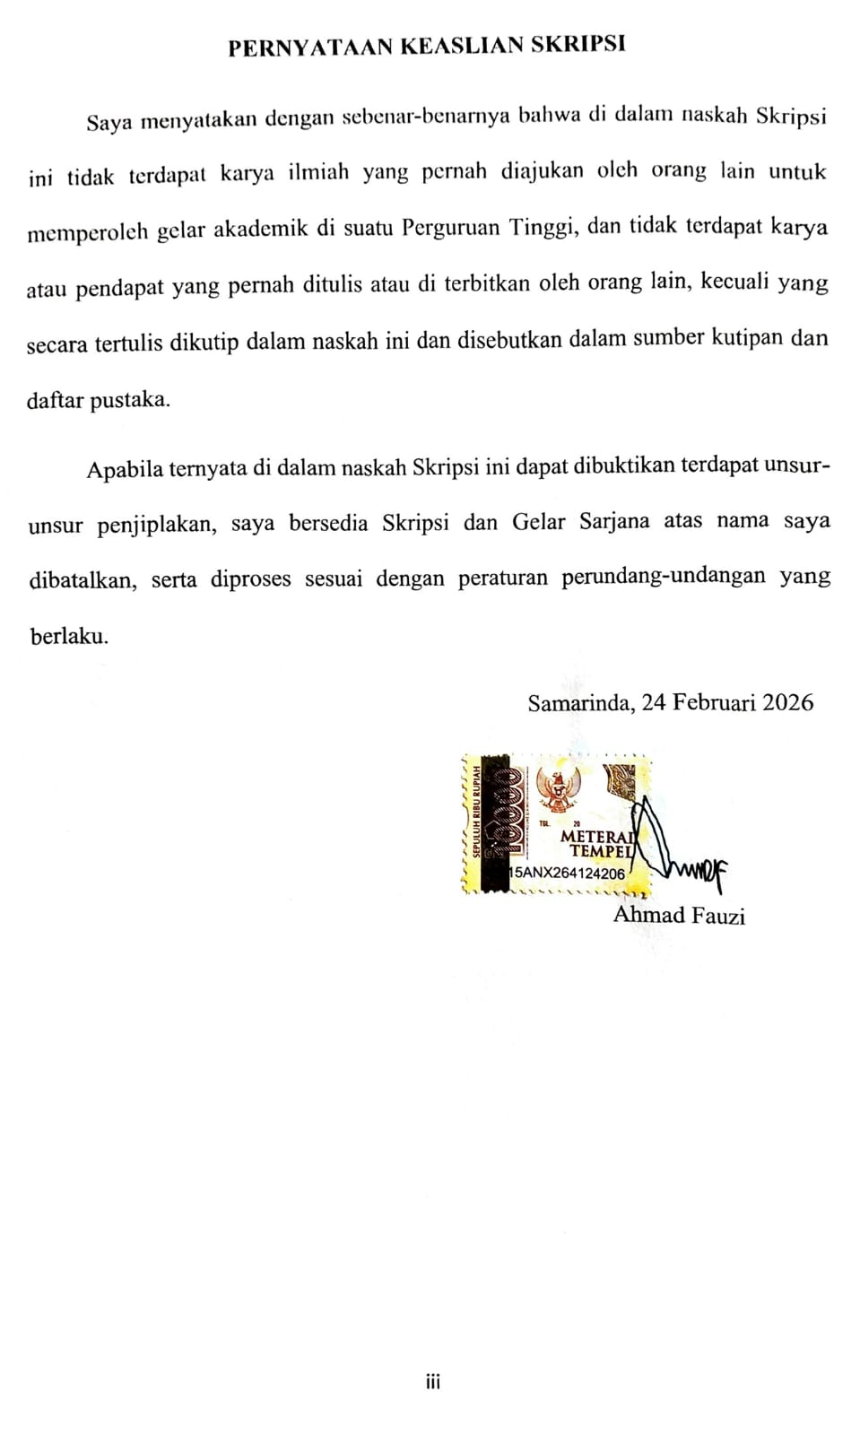
ABSTRAK
Ahmad Fauzi. Pengaruh Pengungkapan Emisi Karbon, Akuntansi Hijau, dan Inovasi Hijau terhadap Nilai Perusahaan. Dibawah bimbingan Ibu Mega Norsita.Penelitian ini bertujuan untuk menguji pengaruh dari pengungkapan emisi karbon, akuntansi hijau, dan inovasi hijau pada perusahaan makanan dan minuman yang terdaftar di Bursa Efek Indonesia periode 2023-2024. Data yang digunakan dalam penelitian ini menggunakan data sekunder dengan metode pengumpulan data adalah pusposive sampling yang diperoleh data sebanyak 141 data perusahaan makanan dan minuman yang terdaftar di Bursa Efek Indonesia periode 2023-2024. Metode analisis data yang digunakan adalah regresi linier berganda dengan menggunakan bantuan software SPSS 27. Hasil penelitian ini menunjukan bahwa pengungkapan emisi karbon memiliki pengaruh negatif dan signifikan terhadap nilai perusahaan, akuntansi hijau tidak berpengaruh terhadap nilai perusahaan, dan inovasi hijau tidak berpengaruh terhadap nilai perusahaan.
Kata Kunci: Pengungkapan Emisi Karbon, Akuntansi Hijau, Inovasi Hijau, Nilai Perusahaan

ABSTRACT
Ahmad Fauzi. The Effect of Carbon Emission Disclosure, Green Accounting, and Green Innovation on Firm Value. Under the supervision of Mrs. Mega Norsita.This study aims to examine the effect of carbon emission disclosure, green accounting, and green innovation on food and beverage companies listed on the Indonesia Stock Exchange for the period 2023-2024. The data used in this study are secondary data collected using purposive sampling, resulting in a total of 141 food and beverage companies listed on the Indonesia Stock Exchange for the period 2023-2024. The data analysis method used is multiple linear regression with the assistance of SPSS 27 software. The results of this study indicate that carbon emission disclosure has a negative and significant effect on firm value, green accounting has no effect on firm value, and green innovation has no effect on firm value.
Keywords: Carbon Emissions Disclosure, Green Accounting, Green Innovation, Firm Value

KATA PENGANTAR

Puji Syukur penulis ucapkan kepada Allah SWT atas segala karunia, limpahan rahmat, hidayah, dan pertolongan-Nya kepada hamba-Nya. Penulis mengucapkan sholawat dan salam kepada Nabi Besar Muhammad SAW, sebagai teladan bagi umatnya, yang memungkinkan penulis menyelesaikan skripsi berjudul “Pengaruh Pengungkapan Emisi Karbon, Akuntansi Hijau, dan Inovasi Hijau terhadap Nilai Perusahaan.” Dalam penyusunan skripsi ini, penulis menyadari bahwa banyak menghadapi tantangan dan kesulitan. Namun, berkat bantuan, dukungan, dan pengarahan dari berbagai pihak yang telah meluangkan waktunya, sehingga penulis mampu menyelesaikan skripsi ini dengan optimal. Oleh karena itu, pada kesempatan ini, penulis ingin mengucapkan terima kasih kepada:
- Prof. Dr. Ir. H. Abdunnur, M.Si.,IPU.,ASEAN Eng selaku Rektor Universitas Mulawarman.
- Dr. Zainal Abidin, SE.,MM selaku Dekan Fakultas Ekonomi dan Bisnis Universitas Mulawarman.
- Dr. Wulan Iyhig Ratna Sari, S.E.,M.Si.,CSP.,CMA.,CPS.,CIBA selaku Ketua Jurusan Akuntansi Fakultas Ekonomi dan Bisnis Universitas Mulawarman.
- Dr. Fibriyani Nur Khairin, SE.,M.S.A.,k.,CA.,CSP.,CIQaR selaku Ketua Program Studi Sarjana Akuntansi Fakultas Ekonomi dan Bisnis Universitas Mulawarman.
- Ibu Mega Norsita, S.E.,M.Acc.,Ak.,CA.,CSRS.,CSRA selaku dosen pembimbing yang telah memberikan bimbingan, masukan, arahan, nasehat, kritik, dan saran dalam penyusunan skripsi ini.
- Ibu Yoremia Lestari Br. Ginting., S.E., M.Ak., Ak., Ca., CSP. selaku Dosen pembimbing KRS yang telah membantu penulis selama perkuliahan.
- Seluruh Bapak dan Ibu Dosen Pengajar yang telah memberikan banyak ilmu yang bermanfaat kepada penulis.
- Bapak dan ibu staff Akademik, Administrasi, dan Tata Usaha Fakultas Ekonomi dan Bisnis Universitas Mulawarman yang telah membantu penulis di segala urusan perkuliahan.
- Kedua orang tua yang sangat penulis sayangi dan cintai, bapak (Alm) Salamon yang telah berjuang untuk memberikan yang terbaik untuk penulis dan mendidik penulis untuk menjadi orang yang kuat hingga sampai saat ini , walapun tidak membersamai penulis untuk sekarang ini , penulis yakin bila setiap proses yang penulis lalui pasti doa beliau selalui menyertai, serta ibu Siti Saniah yang selalu memberikan support penuh , doa ,semangat serta perhatian dari kecil hingga sampai saat ini, terimakasih untuk semua yang telah di berikan kepada penulis yang nilainya tidak bisa tergantikan oleh apapun. Doakan penulis agar dapat menjadi orang yang sukses dunia akhirat agar penulis bisa membahagiakan kalian. Semangat penulis adalah jawaban dari doa-doa yang selalu ada setiap hari hingga penulis dapat menyelasikan tugas skripsi dengan baik.
- Seluruh keluarga penulis yang banyak memberikan doa, semangat, dan dukungan hingga penulis dapat menyelesaikan skripsi ini
- Teman-temen penulis selama masa perkuliahan ada dilla , abib , rangga, winda yang selalu menjadi teman untuk bercerita, temen jalan, membantu penulis dalam segala hal baik itu berkaitan dengan perkuliahan maupun di luar itu yang membersamai penulis selama menjadi anak rantau.
- Temen- temen penulis selama mengerjakan skripsi ada nissa , zyza , dhila , falis. Yang selalu membantu penulis ketika penulis mengalami permasalah dalam pengerjaan skripsi ini, sukses selalu untuk semuanya .
- Temen-temen penulis yang selalu ada dari masa sma ada marliyana dan herman, yang selalu menjadi teman cerita di kala senang maupun susah.
- Temen- temen bimbingan daus , una , nova, aisyah , eva, samsiah yang sedang sama-sama berjuang dan saling membantu untuk menyelasikan tugas skripsi ini
- Seluruh temen-temen Akuntansi Akt 2021 yang tidak dapat penulis sebutkan satu persatu yang telah membersamai di berbagai pengalaman selama masa perkuliahan
- Seluruh pihak yang terlibat secara langsung maupun tidak langsung dalam penyelesaian skripsi ini yang tidak dapat penulis sebutkan satu persatu.
- Yang utama saya akan berterima kasih kepada saya sendiri. Terimakasih telah berjuang hingga sampai titik ini walaupun rasanya cukup sulit banyak cobaan serta rintangan tetapi semuanya bisa dil lewati dengan baik, walupun terkadang masih terdapat kekurangan, terus semangat ya jangan pantang menyerah dan jangan mudah putus asa , semuanya rintangan pasti ada jalan keluarnya, semoga sulitmu , airmata , serta lelahmu dan jerih payahmu dapat terbayarkan. Jaga diri baik-baik karena hanya kita yang tau apa yang kita butuhkan. Melalui skripsi ini menjadi babak baru serta semangat baru untuk kehidupan kedepannya.
Demikian kata pengantar dari penulis, semoga semua bentuk dukungan yang telah diberikan kepada penulis mendapatkan balasan kebaikan pula dari Allah SWT, serta skripsi ini diharapkan dapat memberikan manfaat bagi yang berkepentingan. Penulis mohon maaf jika dalam penulisan skripsi ini masih terdapat kesalahan.
Samarinda, 07 Oktober 2025

Ahmad Fauzi

DAFTAR ISI
HALAMAN JUDUL i
HALAMAN PENGESAHAN ii
PERNYATAAN KEASLIAN SKRIPSI iii
ABSTRAK iv
ABSTRACT v
KATA PENGANTAR vi
DAFTAR ISI x
DAFTAR TABEL xii
DAFTAR GAMBAR xiii
DAFTAR SINGKATAN xiv
DAFTAR LAMPIRAN xv
BAB I PENDAHULUAN 1
  - Latar Belakang 1
  - Rumusan Masalah 12
  - Tujuan Penelitian 12
  - Manfaat Penelitian 12
BAB II KAJIAN PUSTAKA 15
2.1 Landasan Teori 15
2.1.1 Teori Legitimasi 15
2.1.2 Pengungkapan Emisi Karbon 17
2.1.3 Akuntansi Hijau 19
2.1.4 Inovasi Hijau 21
2.1.5 Nilai Perusahaan 22
2.2 Penelitian Terdahulu 25
2.3 Kerangka Konseptual 27
2.4 Hipotesis Penelitian 28
2.4.1 Pengaruh Pengungkapan Emisi Karbon terhadap Nilai Perusahaan 28
2.4.2 Pengaruh Akuntansi Hijau terhadap Nilai Perusahaan 30
2.4.3 Pengaruh Inovasi Hijau terhadap Nilai Perusahaan 31
2.5 Model Penelitian 33
BAB III METODOLOGI PENELITIAN 34
3.1 Definisi Operasional 34
3.1.1 Variabel Dependen 34
3.1.2 Variabel Independen 35
3.2 Populasi dan Sampel 41
3.2.1 Populasi 41
3.2.2 Sampel 41
3.3 Jenis dan Sumber Data 44
3.3.1 Jenis Data 44
3.3.2 Sumber Data 44
3.4 Metode Pengumpulan Data 45
3.5 Alat Analisis 45
3.5.1 Statistik Deskriptif 45
3.5.2 Uji Asumsi Klasik 45
3.5.3 Uji Kelayakan Model 48
3.5.4 Uji Koefisien Determinasi 48
3.5.5 Analisis Linier Berganda 49
3.5.6 Uji Parsial/Hipotesis 50
BAB IV HASIL DAN PEMBAHASAN 51
4.1 Gambaran Data Penelitian 51
4.2 Hasil Penelitian 53
4.2.1 Analisis Statistik Deskriptif 53
4.2.2 Uji Asumsi Klasik 56
4.2.2.1 Uji Normalitas 56
4.2.2.2 Uji Multikolonieritas 57
4.2.2.3 Uji Autokorelasi 58
4.2.2.4 Uji Heterokedasitas 59
4.2.3 Analisis Regresi Linier Berganda 59
4.2.4 Uji Kesesuaian Model 61
4.2.4.1 Uji Kelayakan Model (Uji Statistik F) 61
4.2.4.2 Koefisien Determinasi (R2) 62
4.2.4.3 Uji Hipotesis (Uji t) 63
4.3 Pembahasan Hasil Penelitian 65
4.3.1 Pengaruh Pengungkapan Emisi Karbon Terhadap Nilai Perusahaan 65
4.3.2 Pengaruh Akuntansi Hijau Terhadap Nilai Perusahaan 67
4.3.3 Pengaruh Inovasi Hijau Terhadap Nilai Perusahaan 69
BAB V PENUTUP 73
5.1 Kesimpulan 73
5.2 Keterbatasan Penelitian 74
5.3 Saran 74
DAFTAR PUSTAKA 76
LAMPIRAN 81

DAFTAR TABEL

Tabel 2.1 Penelitian Terdahulu 24
Tabel 3.1 Carbon Emission Disclosure Checklist 35
Table 3.2 Item Pengukuran Inovasi Hijau 39
Tabel 3.3 Jumlah Sampel Penelitian 41
Tabel 3.4 Sampel Penelitian 41
Tabel 4.1 Sampel Penelitian 50
Tabel 4.2 Statistik Deskriptif 53
Tabel 4.3 Hasil Uji Normalitas 56
Tabel 4.4 Hasil Uji Multikolonieritas 56
Tabel 4.5 Hasil Uji Autokorelasi 57
Tabel 4.6 Analisis Regresi Linier Berganda 59
Tabel 4.7 Hasil Uji Statistik F 61
Tabel 4.8 Koefisisen Determinasi 62
Tabel 4.9 Hasil Uji t 63

DAFTAR GAMBAR

Gambar 1.1 Grafik Pengaruh Inovasi Hijau 7
Gambar 2.1 Kerangka Konseptual 26
Gambar 2.2 Model Penelitian 32
Gambar 4.1 Uji Heterokedasitas 58

DAFTAR SINGKATAN

ACC | Accounting for Carbon
BEI | Bursa Efek Indonesia
CC | Climate Change
CED | Carbon Emission Disclosure
EC | Energy Consumption
GA | Green Accounting
GHG | Greenhouse Gas Emissions
GI | Green Innovation
GPROC | Green Process Innovation
GPROD | Green Product Innovation
PBV | Price Book Value
PER | Price Earning of Ratio
PSAK | Pernyataan Standar Akuntansi Keuangan
RC | Reduction and Cost
SPSS | Statistical Product And Service Solutions

DAFTAR LAMPIRAN

Lampiran 1 Daftar Sampel Penelitian 82
Lampiran 2 Tabulasi Data Penelitian 84
Lampiran 3 Daftar Perhitungan Variabel 88
Lampiran 4 Hasil Output SPSS Versi 27 101

BAB 1
PENDAHULUAN
  - Latar Belakang
Dalam era globalisasi dan meningkatnya kesadaran terhadap isu lingkungan, keberlanjutan (sustainability) telah menjadi salah satu faktor penting dalam pengelolaan bisnis modern. Perusahaan tidak hanya dituntut untuk menghasilkan laba, tetapi juga diharapkan mampu beroperasi secara bertanggung jawab terhadap lingkungan dan sosial. Tekanan terhadap isu perubahan iklim dan pemanasan global mendorong dunia usaha untuk lebih transparan dalam mengungkapkan aktivitas yang berdampak pada lingkungan, termasuk emisi karbon yang dihasilkan. Sektor makanan dan minuman merupakan salah satu industri yang memiliki peran strategis dalam perekonomian nasional karena berkontribusi besar terhadap penyerapan tenaga kerja, peningkatan produk domestik bruto (PDB), serta pemenuhan kebutuhan konsumsi masyarakat. Namun demikian, sektor ini juga berpotensi memberikan dampak signifikan terhadap lingkungan melalui proses produksi, distribusi, dan konsumsi energi yang intensif. Oleh karena itu, penerapan praktik akuntansi hijau dan inovasi hijau menjadi langkah penting untuk mengurangi jejak karbon serta meningkatkan efisiensi operasional perusahaan.
Dalam konteks pasar modal, investor kini semakin mempertimbangkan aspek lingkungan, sosial, dan tata kelola atau Environmental, Social, and Governance (ESG) sebagai dasar dalam pengambilan keputusan investasi. Pengungkapan informasi lingkungan, seperti emisi karbon, diharapkan mampu meningkatkan transparansi, memperkuat reputasi, dan pada akhirnya berdampak positif terhadap nilai perusahaan.
Nilai perusahaan merupakan salah satu indikator penting yang mencerminkan seberapa besar kepercayaan investor terhadap kinerja dan prospek suatu perusahaan di masa mendatang. Nilai ini juga menggambarkan sejauh mana manajemen mampu mengelola sumber daya yang dimilikinya untuk memberikan keuntungan dan kesejahteraan bagi para pemegang saham. Dalam konteks pasar modal, tingginya nilai perusahaan menunjukkan adanya persepsi positif dari investor terhadap kemampuan perusahaan dalam mempertahankan pertumbuhan, stabilitas, dan tanggung jawab sosialnya. Dengan demikian, perusahaan perlu menjaga reputasi dan citra positifnya tidak hanya melalui kinerja keuangan, tetapi juga melalui kepedulian terhadap lingkungan dan masyarakat sekitar.
Namun, seiring dengan perkembangan industri, muncul pula berbagai dampak negatif yang dirasakan oleh masyarakat sekitar, terutama yang berkaitan dengan pencemaran lingkungan seperti peningkatan emisi gas rumah kaca, emisi karbon, dan limbah pabrik. Hal ini sering kali kurang diperhatikan oleh perusahaan karena sebagian besar masih berfokus pada pencapaian keuntungan finansial semata tanpa mempertimbangkan dampak ekologis dari kegiatan produksinya. Sebagai contoh, di Kabupaten Sidoarjo, Jawa Timur, terjadi kasus pencemaran lingkungan berupa pembuangan limbah bahan berbahaya dan beracun (B3) yang dilakukan oleh PT. S, sebuah perusahaan makanan yang memproduksi kerupuk dan sambal siap saji. Limbah B3 tersebut sangat berbahaya karena dapat mencemari air sungai yang menjadi sumber kehidupan masyarakat. Akibatnya, aktivitas produksi perusahaan menimbulkan bau tidak sedap dan menurunkan kualitas lingkungan hidup masyarakat sekitar. Kondisi ini berdampak langsung terhadap perekonomian warga, di mana banyak toko kelontong di sekitar aliran sungai mengalami penurunan omzet karena konsumen enggan berbelanja di daerah yang berbau tidak sedap. Selain itu, masyarakat juga harus menanggung beban tambahan karena tidak lagi dapat menggunakan air sungai untuk kebutuhan sehari-hari, seperti mencuci, mandi, dan memasak, sehingga mereka terpaksa membeli air bersih dari PDAM. Meskipun masyarakat telah melakukan protes dan meminta solusi kepada pihak perusahaan serta pemerintah setempat, hingga kini belum ada tindakan nyata yang dilakukan untuk menyelesaikan permasalahan tersebut.
Nilai perusahaan merupakan salah satu indikator utama yang mencerminkan seberapa besar kepercayaan investor terhadap kemampuan perusahaan dalam mengelola sumber daya yang dimilikinya untuk meningkatkan kinerja dan kesejahteraan pemegang saham. Nilai perusahaan yang tinggi menunjukkan keberhasilan manajemen dalam memaksimalkan kekayaan pemegang saham serta menggambarkan prospek positif perusahaan di masa mendatang (Gantino et al., 2023). Oleh karena itu, nilai perusahaan menjadi faktor penting dalam menentukan kondisi dan keberlanjutan suatu organisasi. Dalam konteks pasar modal, investor tidak hanya menilai perusahaan dari aspek material seperti kinerja keuangan, tetapi juga dari faktor non-material seperti tanggung jawab sosial dan kepedulian terhadap lingkungan. Perusahaan dengan komitmen kuat terhadap lingkungan dan keberlanjutan cenderung memperoleh citra positif di mata publik, menarik minat investor, serta meningkatkan nilai perusahaannya.
Seiring dengan meningkatnya kesadaran terhadap isu lingkungan global, dunia usaha kini memiliki kewajiban untuk memperhatikan tidak hanya kesejahteraan pemilik dan manajemennya, tetapi juga kesejahteraan seluruh pemangku kepentingan, termasuk karyawan, konsumen, masyarakat, dan lingkungan tempat perusahaan beroperasi (Dwicahyanti & Priyono, 2021). Maka dari itu, perusahaan dituntut untuk memberikan informasi tanggung jawab sosial dan lingkungan, baik kepada pihak internal maupun eksternal. Pengungkapan informasi lingkungan yang baik diharapkan dapat mendukung kelangsungan hidup masyarakat sekitar, mengurangi potensi kerusakan lingkungan, dan sekaligus menjaga keberlanjutan masa depan perusahaan (Kusumaningtias, 2013).
Salah satu bentuk komitmen perusahaan terhadap keberlanjutan lingkungan adalah dengan menerapkan akuntansi hijau (green accounting). Penerapan akuntansi hijau mendorong perusahaan untuk mengalokasikan anggaran khusus bagi pengelolaan dampak lingkungan yang timbul dari aktivitas produksinya. Biaya ini mencakup aktivitas deteksi polusi, biaya perbaikan, serta kegiatan pencegahan pencemaran untuk meminimalisir risiko lingkungan. Penerapan akuntansi hijau tidak hanya memberikan manfaat bagi kelestarian lingkungan, tetapi juga membantu perusahaan menekan biaya lingkungan dan memperkuat citra positif di mata masyarakat.
Selain itu, permasalahan lingkungan yang semakin kompleks juga muncul akibat peningkatan emisi karbon yang menyebabkan pemanasan global dan perubahan iklim ekstrem. Indonesia sebagai negara berkembang merupakan salah satu penyumbang emisi karbon terbesar di dunia. Berdasarkan data Jikalahari.or.id, Indonesia menyumbang sekitar 1,3 Gigaton CO₂e, menjadikannya negara ke-8 dengan emisi karbon tertinggi di dunia. Untuk menanggulangi hal ini, pemerintah Indonesia telah menerbitkan Peraturan Presiden No. 61 Tahun 2011 tentang Rencana Aksi Nasional Penurunan Gas Rumah Kaca (RAN-GRK) sebagai upaya menekan laju emisi karbon secara sukarela. Pengungkapan emisi karbon oleh perusahaan menjadi bentuk tanggung jawab sukarela yang menunjukkan kepedulian terhadap keberlanjutan sosial dan lingkungan, sekaligus meningkatkan kepercayaan masyarakat dan investor terhadap perusahaan.
Dalam ranah internasional, perhatian terhadap isu emisi karbon juga diwujudkan melalui berbagai kesepakatan global seperti Protokol Kyoto tahun 1997 dan Amandemen Doha tahun 2012, yang menegaskan komitmen negara-negara peserta untuk menurunkan emisi gas rumah kaca secara signifikan. Salah satu instrumen yang dikembangkan adalah perdagangan karbon (carbon trading), yaitu mekanisme mitigasi emisi yang menjadi dasar bagi munculnya praktik akuntansi karbon. Dalam konteks ini, akuntansi karbon mencakup pengukuran jumlah karbon yang dihasilkan selama proses produksi, penetapan target pengurangan emisi, serta evaluasi efektivitas program pengendalian emisi.
Dengan adanya regulasi dan dorongan pemerintah tersebut, perusahaan diharapkan dapat berperan aktif dalam pengungkapan emisi karbon sebagai bagian dari laporan keberlanjutan. Pengungkapan yang transparan dapat memberikan keuntungan bagi perusahaan karena menurunkan risiko investasi dan biaya ekuitas, serta berpotensi meningkatkan laba (Zuhrufiyah & Anggraeni, 2019). Namun, di Indonesia penerapan praktik pengungkapan emisi karbon masih bersifat sukarela karena belum adanya standar pelaporan khusus. Beberapa perusahaan mengacu pada protokol CO₂ yang dikeluarkan oleh World Business Council for Sustainable Development (WBCSD), World Resources Institute (WRI), dan regulasi United Nations Environment Programme (UNEP) sebagai pedoman dasar. Dengan demikian, pengungkapan emisi karbon dapat menjadi alat legitimasi eksistensi perusahaan dalam isu dan dampak lingkungan.
Selanjutnya, dalam menghadapi tantangan global terhadap keberlanjutan lingkungan, perusahaan juga perlu mengembangkan inovasi hijau (green innovation). Inovasi hijau mengacu pada pengembangan produk, proses, dan model bisnis yang ramah lingkungan serta mampu meningkatkan efisiensi ekonomi (Chen et al., 2006). Penerapan inovasi hijau tidak hanya berfungsi untuk mengurangi dampak negatif terhadap lingkungan, tetapi juga menciptakan nilai tambah dan memperkuat daya saing perusahaan. Di Indonesia, praktik inovasi hijau mulai berkembang pesat seiring dengan inisiatif pemerintah melalui Low Carbon Development Initiative (LCDI) dan program PROPER dari Kementerian Lingkungan Hidup dan Kehutanan (KLHK), yang mendorong perusahaan untuk menerapkan prinsip ramah lingkungan dalam kegiatan operasionalnya.
Menurut laporan Indonesia Business Council for Sustainable Development (IBCSD, 2023), perusahaan yang mengadopsi inovasi hijau mengalami peningkatan brand value, loyalitas konsumen, serta meningkatnya investasi berbasis Environmental, Social, and Governance (ESG).
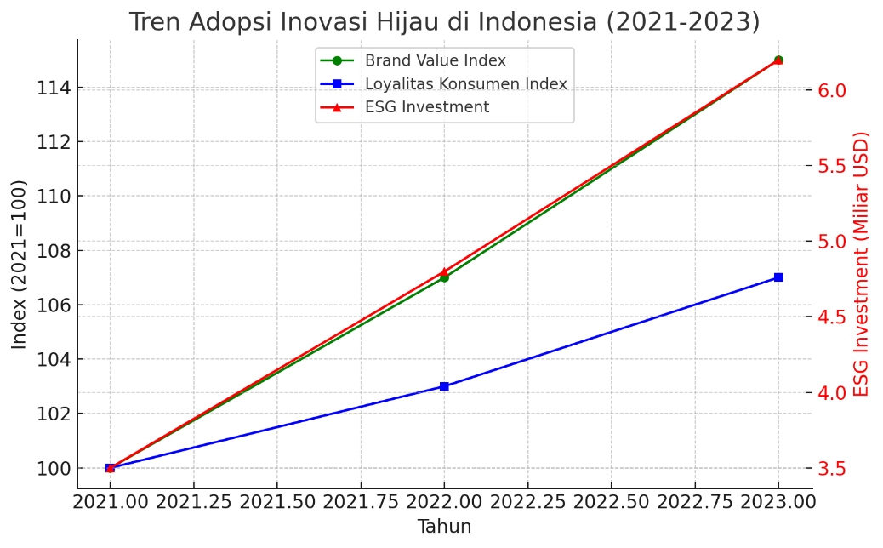
Gambar 1.1 Grafik Pengaruh Inovasi Hijau
Dari grafik di atas menunjukan dari tahun 2021 hingga 2023 mengalami peningkatan yang signifikan dimana Brand Value Index meningkat dari 100 menjadi 115, Loyalitas Konsumen Index naik dari 100 menjadi 107 ESG Investment bertumbuh dari 3,5 miliar USD menjadi 6,2 miliar USD. Dari tren ini menunjukkan bahwa penerapan inovasi hijau berkontribusi signifikan terhadap peningkatan nilai perusahaan terutama dalam menarik investment yang berbasis ESG. Bahkan menurut OECD (2011), adopsi inovasi hijau mendorong terciptanya pasar baru, meningkatkan daya saing global, serta mempercepat transisi menuju ekonomi rendah karbon.
Dengan demikian, nilai perusahaan pada era modern tidak lagi diukur hanya dari kinerja keuangan, tetapi juga dari sejauh mana perusahaan mampu mengintegrasikan tanggung jawab sosial, pengelolaan lingkungan, dan inovasi berkelanjutan dalam strategi bisnisnya. Penerapan akuntansi hijau, pengungkapan emisi karbon, dan inovasi hijau menjadi bukti nyata komitmen perusahaan terhadap keberlanjutan dan legitimasi sosial, yang pada akhirnya memperkuat kepercayaan investor, meningkatkan reputasi, dan menumbuhkan nilai perusahaan dalam jangka panjang.
Dari beberapa penjelasan yang ada, dapat disimpulkan bahwasanya pengungkapan emisi karbon ini jika di terapkan oleh perusahaan bisa berdampak baik, sebab dapat meningkatkan kepercayaan masyarakat terhadap perusahaan terutama pemangku kepentingan dan para stakeholder dalam meningkatkan nilai perusahaan, serta didukung kuat oleh penelitan yang dilakukan sebelumnya oleh Gabrielle & Toly (2019) yang menunjukkan bahwa pengungkapan emisi gas rumah kaca dapat meningkatkan nilai perusahaan. Hal ini sejalan dengan penelitian yang di lakukan oleh Zuhrufiyah & Anggraeni (2019) yang dimana mereka melakukan studi kasus pada perusahaan di wilayah Asia Tenggara, dimana pada penelitian tersebut ditemukan bahwa pengungkapan emisi karbon berpengaruh signifikan terhadap nilai perusahaan. Namun, penelitian tersebut berbeda dengan penelitian yang di lakukan oleh Anggita et al. (2022) menunjukkan bahwa pengungkapan emisi karbon tidak dapat memberikan pengaruh yang signifikan terhadap nilai perusahaan.
Sama halnya dengan pengungkapan emisi karbon, akuntansi hijau jika diterapkan dengan baik dan benar dapat memberikan pengaruh yang besar terhadap nilai perusahaan, sebab akuntansi hijau memiliki peranan yang penting karena dapat berguna dalam penilaian biaya dan ketepatan dalam perlindungan lingkungan untuk meningkatkan nilai perusahaan guna keberlanjutan usahanya (Anggita et al.,2022). Dalam penelitian yang dilakukan oleh Anggita et al. (2022), dan Dewi & Narayana (2020) akuntansi hijau memiliki berpengaruh positif terhadap nilai perusahaan, hal ini sejalan dengan penelitian yang dilakukan oleh Maharani dan Handayani (2021) menunjukkan bahwa akuntansi hijau memberikan pengaruh terhadap nilai perusahaan. Begitupun pula dari penelitian yang dilakukan oleh Zulhaimi (2015) juga menemukan bahwa akuntansi hijau dapat memberikan pengaruh terhadap keputusan pemegang saham dan investor. Setelah penerapan akuntansi hijau terjadi peningkatan laba dan harga saham namun tidak signifikan. Namun, penelitian tersebut berbeda dengan penelitian yang di lakukan oleh Sapulette dan Limba (2021) dalam penelitiannya menunjukkan bahwa akuntansi hijau tidak berpengaruh terhadap nilai perusahaan.
Bukan hanya pada pengungkapan emisi karbon dan akuntansi hijau saja yang memiliki pengaruh penting terhadap nilai perusahaan, tetapi dengan adanya inovasi hijau dapat memberikan dampak yang baik bagi nilai perusahaan, inovasi hijau bisa digunakan sebagai strategi untuk meningkatkan nilai perusahaan di mata investor serta konsumen yang semakin sadar lingkungan. Dalam penelitian yang di lakukan oleh Agustia et al. (2019) yang menyatakan bahwa inovasi hijau berpengaruh terhadap nilai perusahaan karena inovasi hijau dapat meningkatkan nilai pasar. Dalam penelitian yang di lakukan Rizki & Hartanti (2021) memberikan kesimpulan bahwa inovasi hijau memberikan pengaruh yang positif dan signifikan terhadap nilai perusahaan karena inovasi hijau yang dilaksanakan oleh pihak perusahaan dapat meningkatkan nilai dari suatu produk dan tingkat kompetisi yang berdampak pada pertumbuhan keuangan perusahaan yang didasari adanya efisiensi pada saat proses produksi, kedua penelitian tersebut sejalan dengan penelitian yang di lakukan oleh peneliti lainnya seperti Hong et al (2020), Fabiola & Khusnah (2022), dan Damas et al., (2021) yang menyatakan bahwa inovasi hijau sendiri memiliki pengaruh positif terhadap nilai perusahaan, namun hasil penelitian tersebut tidak sejalan dengan penelitian yang di lakukan oleh Tonay & Murwaningsari (2022) dan Sayekti Endah Retno Meilani & Riski Arum Sukmawati (2023) yang menyatakan bahwa inovasi hijau tidak berpengaruh terhadap nilai perusahaan.
Dari ketidakkonsistenan hasil penelitian terdahulu yang telah diperoleh tersebut menjadi alasan peneliti mengkaji serta mengidentifikasi kembali untuk bisa mengevaluasi kembali dan memperkuat dari penelitian sebelumnya dengan memberikan bukti secara empiris bahwasanya perusahaan yang telah melakukan pengungkapan emisi karbon, akuntansi hijau, serta inovasi hijau dapat memberikan peningkatan terhadap nilai perusahaannya
Sektor makanan dan minuman memiliki dampak lingkungan yang signifikan, dengan kontribusi besar terhadap emisi karbon global. Menurut laporan Food and Agriculture Organization (FAO), sektor pangan secara keseluruhan menyumbang sekitar 25% dari total emisi gas rumah kaca global. Hal ini mencakup produksi bahan baku, proses pengolahan, pengemasan, serta distribusi. Oleh karena itu, sektor ini sangat relevan untuk diteliti dalam konteks pengungkapan emisi karbon dan penerapan green accounting. Laporan FAO (2022) mengungkapkan bahwa emisi karbon dari sektor makanan dan minuman semakin diperhatikan oleh negara-negara maju karena dampaknya terhadap perubahan iklim. Hal tersebut juga di dukung dalam penelitian yang di lakukan oleh Fibriyani et al (2024) yang menjelaskan bahwa Indonesia sebagai negara penghasil sampah makanan terbesar ke dua di dunia dengan rata-rata setiap orang menghasilkan 300 kg per tahunnya , dengan data tersebut membuktikan tingginya daya konsumsi masyarakat Indonesia, sehingga industri sektor makanan dan minuman sangat antusias untuk meningkatkan jumlah produksi mereka yang berdampak langsung pada pencemaran terhadap lingkungan terutama perairan yang disebabkan dari limbah hasil produksi yang menimbulkan terjadinya pelepasan terhadap gas rumah kaca ke atmosfer melalui sistem pencemaran secara tidak langsung , maka tidak heran jika emisi sampah pangan sendiri menyumbang 7,29 persen dari rata-rata emisi gas rumah kaca Indonesia. .
The Carbon Trust (2023) menyebutkan bahwa pengurangan emisi karbon dalam sektor ini dapat berkontribusi besar terhadap pencapaian target net-zero global pada tahun 2050. Dengan adanya permasalahan tersebut penerapan inovasi hijau dapat menjadi faktor pendukung guna menyukseskan penanganan permasalahan terhadap lingkungan tersebut.
Dalam konteks sektor makanan dan minuman, inovasi hijau bisa berwujud dalam penerapan teknologi eco-friendly dalam produksi, penggunaan kemasan biodegradable, optimalisasi rantai pasok rendah emisi, serta inovasi dalam pengelolaan limbah organik menjadi energi terbarukan. Implementasi inovasi hijau dalam industri ini berpotensi besar untuk tidak hanya mengurangi emisi karbon, tetapi juga meningkatkan citra perusahaan, loyalitas konsumen, dan kinerja keuangan jangka panjang.
Berdasarkan dari data dan latar belakang yang telah di identifikasi sebelumnya , maka penulis memutuskan untuk melakukan penelitian dengan mengangkat judul : “Pengaruh Pengungkapan Emisi Karbon, Akuntansi Hijau, Dan Inovasi Hijau Terhadap Nilai Perusahaan “
  - Rumusan Masalah
Berdasarkan dari uraian pada latar belakang diatas, maka berikut ini rumusan masalah yang bisa peneliti melakukan penelitian :
- Apakah pengungkapan emisi karbon berpengaruh terhadap nilai perusahaan pada perusahaan subsektor makanan dan minuman yang telah terpublikasi di Bursa Efek Indonesia
- Apakah akuntansi hijau berpengaruh terhadap nilai perusahaan pada perusahaan subsektor makanan dan minuman yang telah terpublikasi di Bursa Efek Indonesia
- Apakah inovasi hijau berpengaruh terhadap nilai perusahaan pada perusahaan subsektor makanan dan minuman yang telah terpublikasi di Bursa Efek Indonesia
  - Tujuan Penelitian
Berdasarkan rumusan masalah yang terbentuk , maka dapat ditentukan tujuan penelitiannya sebagi berikut :
- Untuk mengetahui serta menganalisis pengaruh pengungkapan emisi karbon terhadap nilai perusahaan pada perusahaan subsektor makanan dan minuman yang telah terpublikasi di Bursa Efek Indonesia
- Untuk mengetahui serta menganalisis pengaruh akuntansi hijau terhadap nilai perusahaan pada perusahaan subsektor makanan dan minuman yang telah terpublikasi di Bursa Efek Indonesia
- Untuk mengetahui serta menganalisis pengaruh inovasi hijau terhadap nilai perusahaan pada perusahaan subsektor makanan dan minuman yang telah terpublikasi di Bursa Efek Indonesia
  - Manfaat Penelitian
Selain memiliki tujuan penelitian tentu saja suatu penelitian perlu memiliki manfaat yang dapat dirasakan oleh banyak orang, sehingga disimpulkan bahwa penelitian ini memiliki manfaat sebagai berikut:
- Manfaat Teoritis :
- Kajian empiris ini memberikan kontribusi pemikiran mengenai kesadaran akan kepedulian terhadap lingkungan sehingga mengurangi beban operasional perusahaan dengan penerapan praktik akuntansi hijau
- kontribusi pemikiran pentingnya pengungkapan emisi karbon yang berdampak penuh terdahap legitimasi stakeholder pada nilai perusahaan.

- Manfaat Praktis :
- Bagi Perusahaan : Dengan adanya penelitian ini dapat memudahkan perusahan dalam mengambil Keputusan baik itu pembiayaan terhadap dampak dari emisi karbon dan strategi bisnis yang dapat dilakukan dengan mengedapankan aspek keberlanjutan sehingga perusahaan lebih berinovasi untuk menciptakan prodak baru serta dapat mengefisiensi pembiayan operasional mereka, sehingga bilamana perusahan tersebut menjalankannya dengan baik maka akan berpengaruh terhadap reputasi perusahaannya itu sendiri.
- Bagi Investor : melalui penelitian ini dapat menjadi media informasi bagi investor, bagaimana kondisi manajemen perusahaan dalam mengelola perusahaan yang mengedepankan aspek keberlanjutan dan pengelolaan lingkungan yang berkontribusi pada nilai perusahaan.

BAB II
KAJIAN PUSTAKA

2.1 Landasan Teori
2.1.1 Teori Legitimasi
Teori Legitimasi ialah teori yang di kembangkan sejak 1975 oleh Dowling dan Preffers yang didalamnya menjelaskan bahwa perusahaan selalu melakukan upaya untuk memastikan bahwa aktivitas bisnisnya konsisten dengan batasan dan harapan masyarakat. Sehingga legitimasi organisasi adalah proses legitimasi di mana perusahaan mencari pengakuan serta menghindari sanksi dari kelompok sosial. Legitimasi suatu organisasi dilihat dari apa yang masyarakat berikan kepada suatu perusahaan dan apa yang masyarakat harapkan dan harapkan dari perusahaan tersebut. Maka dari itu legitimasi telah menjadi sebuah potensi, sumber daya dan memberikan manfaat untuk perusahaan supaya dapat terus berjalan (going concern) karena didalamnya terdapat hubungan timbal balik antara dua entitas yaitu perusahaan dengan lingkungan.
Dalam penelitian Arum (2019) menjelaskan bahwa teori legitimasi telah membuat suatu organisasi atau perusahaan harus menunjukkan bahwa perusahaan tersebut telah beroperasi dalam suatu perilaku yang sesuai dengan nilai-nilai sosial yang ada di masyarakat. Hal ini dapat dicapai melalui tindakan sukarela. Pengungkapan yang dilaporkan dalam laporan tahunan perusahaan atau laporan keberlanjutan. Untuk mendapatkan pengakuan atau legitimasi, perusahaan harus mengomunikasikan aktivitas lingkungannya dengan mengungkapkan lingkungan sosialnya. Pengungkapan aktivitas lingkungan berguna untuk menjaga, memulihkan, dan mendapatkan pengakuan atau legitimasi. Berdasarkan hal tersebut, perusahaan harus tanggap dan peka terhadap dampak lingkungan yang ditimbulkan oleh perusahaan yang tetap beroperasi ( Budiono dan Dura, 2021). Agar kesenjangan legitimasi dapat dikurangi, perusahaan harus mengidentifikasi berbagai aktivitas yang berada di bawah kendalinya dan mengidentifikasi kebutuhan publik yang memiliki kekuatan untuk memberikan pengakuan atau legitimasi kepada perusahaan (Pradipta dan Hadiprajitno, 2015). Entitas atau organisasi atau perusahaan juga dapat mencari legitimasi atau pengakuan dari masyarakat dengan mengungkapkan emisi karbon atau carbon emission disclosure dalam mengurangi efek gas rumah kaca yang juga merupakan bentuk kepedulian perusahaan terhadap keberlanjutan lingkungan.
Selain aktivitas pengungkapan emisi karbon, perusahaan juga dapat meningkatkan biaya lingkungan atau green accounting sebagai upaya untuk meningkatkan legitimasi dari masyarakat. Perusahaan melakukan pengungkapan emisi karbon untuk memperoleh legitimasi agar perusahaan memiliki tingkat keberlanjutan. Seorang pengelola perusahaan harus berkomunikasi dengan banyak pihak untuk memperoleh legitimasi. Salah satu pihak eksternal adalah regulator yang memiliki pengaruh besar terhadap perusahaan. Pemerintah berhak menutup perusahaan yang melanggar peraturan lingkungan.
Huang dan Kung (2010) mengatakan bahwa tekanan regulasi memiliki hubungan yang signifikan dengan pengungkapan lingkungan. Temuan ini serupa dengan hasil penelitian Liu dan Anbumozhi (2009) yang mengatakan bahwa perhatian pemerintah berpengaruh terhadap pengungkapan lingkungan pada perusahaan Tiongkok. Tekanan dari regulator merupakan salah satu faktor utama yang membuat perusahaan khawatir terhadap lingkungan dan pengungkapan karbon .
2.1.2 Nilai Perusahaan
Nilai perusahaan pada dasarnya ialah persepsi atau pandangan pihak investor yang berkaitan dengan harga saham, dimana didalamnya memberikan gambaran tentang sejauh mana keberhasilan suatu perusahaan dalam memberikan pengaruh terhadap harga sahamnya, serta dapat menjelaskan kondisi baik buruknya suatu perusahaan dengan hanya melihat nilai perusahaan saja, sehingga para investor bisa mengetahui prospek perusahaan di masa yang akan datang. Semakin tingginya peningkatan pada harga saham maka nilai buku bersih dapat menggambarkan keberhasilan perusahaan yang lebih besar pada keberlanjutan suatu perusahaan serta pula pengelolaan secara fundamental keuangan perusahaan dengan memberikan perhatian penuh terhadap sosial dan lingkungan perusahaan (Rusmanto & Triyani, 2022). Memaksimalkan nilai perusahaan sangat penting karena dengan memaksimalkan nilai perusahaan, perusahaan telah memaksimalkan tujuan perusahaan ( Damayanthi ,2017).
Nilai saham perusahaan memiliki beberapa faktor yang mempengaruhinya seperti akuntansi hijau melalui pengungkapan lingkungan, rasio profitabilitas perusahaan dan pengungkapan tanggung jawab sosial perusahaan oleh perusahaan (Dewi dan Narayana, 2020). Maka menurut Hernita (2019) tujuan utama dari sebuah perusahaan ialah untuk meningkatkan kemakmuran pemegang saham, serta sebagai salah satu caranya dengan meningkatkan harga pada nilai perusahaannya .
Untuk menentukan nilai perusahaanya terdapat beberapa metode yang dapat di gunakan, diantaranya adalah :
- Pendekatan Price Book Value ( PBV)
Nilai Perusahaan = | Harga Saham
Nilai Perusahaan = | Nilai Buku Perlembar Saham
Nilai price book value digunakan untuk mengukur kesesuaian harga saham yang di tawarkan oleh perusahannya, dengan mengukur ratio nilai perusahan dari harga saham dan juga nilai buku yang berbanding dengan total ekuitas saham biasa serta total dari peredaran saham.berikut ini rumus yang dapat di gunakan untuk menghitung nilai perusahaan menggunakan pendekatan Price Book Value :
…………………. 2.1

Tambahan:
………………. 2.2
Nilai Buku Perlembar Saham = | Total Ekuitas
Nilai Buku Perlembar Saham = | Jumlah Saham Beredar

- Pendekatan Q Tobin ‘s
Tobin’s Q merupakan rasio antara nilai perusahaan yang diukur berdasarkan nilai asetnya, jika skor yang di dapatkan lebih tinggi dari tahun tahun sebelumnya maka itu artinya perusahan berhasil mengelola asetnya dengan baik.berikut ini rumus yang digunakan untuk menghitung nilai perusahaan menggunakan Tobin’s Q:
……… 2.3
Nilai Perusahaan = | MVEit + Total Liabilitas
Nilai Perusahaan = | Total Aset

- Pendekatan Price Earning of Ratio (PER)
Pendekatan ini digunakan untuk mengukur harga pasar dengan menggunakan harga pada per lembar saham yang dibandingkan dengan laba per lembar saham itu sendiri, berikut ini rumus yang digunakan untuk mencari nilai perusahan dengan pendekatan Price Earning of Ratio :
………. 2.4
Nilai Perusahaan = | Harga Per Lembar Saham
Nilai Perusahaan = | Laba Per Lembar Saham

2.1.3 Pengungkapan Emisi Karbon
Emisi Karbon ialah senyawa karbon yang di lepaskan ke atmosfer baik itu dengan cara alami maupun adanya campur tangan manusia melalui aktivitas sehari-hari, salah satu dari aktivitas tersebut ialah kegiatan industri. Senyawa karbon yang di lepaskan tersebut dapat menciptakan terjadinya efek Gas Rumah Kaca (GRK), efek gas rumah kaca tersebut akan menangkap energi matahari ke dalam atmosfer bumi, yang dapat memberikan dampak secara signifikan bagi bumi (Zuhrufiyah & Anggraeni, 2019). Sementara itu, pengungkapan emisi karbon merupakan jenis pengungkapan lingkungan yang di lakukan oleh perusahaan sebagai aspek bagian tambahan dalam laporan yang bersifat sukarela, dimana hal tersebut tercatat dalam PSAK NO.1 (Rev 2019) pada bagian paragraf 12, dimana di dalamnya di jelaskan bahwa pengungkapan lingkungan merupakan laporan yang memiliki cakupan ke berbagai aspek berupa intensitas dari gas rumah kaca, penggunaan bahan bakar, corporate governance, kinerja emisi gas rumah kacanya disertai peminimalisirannya, dan juga risiko atau dampak dari perubahan iklim yang terjadi. Namun, pengungkapan emisi karbon sendiri digunakan oleh perusahaan sebagai alat pelaporan terhadap tingkat produksi karbon ketika pelaksanaan kegiatan operasionalnya, guna sebagai bentuk kewajiban mereka untuk memberikan pertanggung jawaban atas aktivitas mereka ketika menangani permasalah pemanasan global kini.
Dengan adanya kebijakan pengungkapan emisi karbon tersebut diharapkan dapat memperbaiki citra perusahaan dimata investor yang telah menanamkan modalnya. Sebuah studi yang dilakukan oleh American Accounting Assoiciation menyatakan bahwa adanya inisiatif perusahaan terhadap tanggung jawab lingkungan, berupa investasi pada energi terbarukan guna mengurangi emisi karbon dapat memberikan citra yang positif bagi perusahaan, hal tersebut juga dapat memberikan manfaat baik bagi perekonomian perusahaan (Matsumura et al ,2014).
Di Indonesia sendiri pengungkapan emisi karbon yang dilakukan oleh perusahaan hanya bersifat sukarela sebab tidak adanya peraturan yang mewajibkan perusahaan melaporkan aspek tersebut. Namun, saat ini terdapat regulasi baru yang di kemukakan oleh Otoritas Jasa Keuangan yang didasari oleh Peraturan OJK No.51 tahun 2017 terlampir pada (BAB IV Pasal 10 ayat 6 poin b dan c) tercatat bahwa penerbitan laporan keberlanjutan sebelum tahun 2020 belum mandatory yang berarti bersifat secara sukarela (Otoritas Jasa Keuangan Republik Indonesia, 2017). Meskipun begitu, dengan adanya pengungkapan tersebut dapat membantu pihak investor asing yang terbiasa mengidentifikasi perusahaan dari berbagai aspek untuk mengambil keputusannya secara lebih mudah.
2.1.4 Akuntansi Hijau
Akuntansi hijau merupakan salah satu konsep kontemporer dalam akuntansi yang mendukung gerakan hijau pada perusahaan dengan mengakui, mengkuantifikasi, mengukur dan menutup kontribusi lingkungan terhadap proses bisnis (Fauzi dan Chandra, 2016). Jika diterapkan dalam jangka panjang, konsep akuntansi hijau sejatinya merupakan program penghematan biaya produksi sehingga dapat mengurangi beban operasional perusahaan (Dewi dan Naryana, 2020). Pengembangan konsep terkait akuntansi berbasis lingkungan tersebut telah terus semakin maju terutama di wilayah eropa sana yang perkembangannya sangat pesat sejak tahun 1970-an, kebijakan tersebut tercipta dari hasil represi yang di buat oleh pihak swasta yang sadar terhadap lingkungan hidup terutama di masyarakat, melalui kebijakan tersebut di harapkan perusahaan tidak hanya melakukan aktivitas yang di dasari atas kepentingan bisnis saja tetapi juga mengedepankan industri yang ramah akan lingkungan, terutama di era dimana masyarakat sudah sangat sadar akan pentingnya pelestarian lingkungan.
Penerapan akuntansi hijau oleh industri dapat menjadi daya tarik tersendiri bagi konsumen. Maka dari itu dengan adanya penerapkan akuntansi hijau di dalam sebuah industri perusahaan dapat dilakukan dengan mengidentifikasi, mengukur, serta menilai dampak lingkungan yang di sebabkan oleh aktivitas industri perusahaan tersebut, yang dimana hal tersebut sejalan dengan tujuan dari Sustainability Depelopment Goals (SDGs) 2030, terutama pada target ke-13 yang memiliki tujuan dalam mengatasi perubahan iklim, serta akuntansi hijau tersebut mengedepankan going concert, yang di mana hal tersebut merupakan prinsip dasar dari teori akuntansi.
Maka dari itu perusahaan yang menerapkan akuntansi hijau secara efektif bukan semata-mata hanya komitmennya saja namun melakukan aksi nyata yang berfokus kepada kualitas produk, keamanan produk, serta tanggung jawab sosial kepada masyarakat sekitar, dan juga tetap memperhatikan keselamatan dan juga kesejahteraan bagi para karyawannya. Jika dilakukan dengan benar, penerapan akuntansi hijau ini akan memberikan dampak positif bagi perusahaan terutama pada keuangan perusahaan, yang dapat mengurangi biaya modal dan asuransi, sehingga tingkat keuntungan perusahaan juga akan semakin meningkat.
2.1.5 Inovasi Hijau
Inovasi Hijau merupakan bentuk dari penghijauan inovasi lingkungan yang memiliki fokus terhadap pengurangan limbah, pencegahan pencemaran serta penerapan sistem manajemen lingkungan yang memiliki tujuan untuk membantu mengurangi dampak dari adanya proses operasional terhadap lingkungan (Hart, S. L & Dowell, 2013). Sehingga dapat di jelaskan bahwa inovasi hijau sendiri merupakan cara atau metode yang digunakan oleh pihak perusahaan dengan tujuan untuk mencapai target strategis dengan menggunakan teknologi, sistem, praktik, dan proses manufaktur yang baru guna untuk meminimalisir dampak dari kerusakan terhadap lingkungan (Dewi & Rahmianingsih, 2020).
Inovasi hijau sendiri tidak hanya berfokus terhadap produk yang dihasilkan saja, melainkan inovasi hijau juga penciptaan serta pengembangan secara signifikan terkait proses, metode pemasaran, dan pembaruan metode perusahaan yang ada di dalam praktik bisnis, sehingga dengan adanya inovasi hijau memberikan pengaruh terhadap pengurangan dampak terhadap lingkungan serta dapat memberikan manfaat kepada masyarakat dengan mengubah norma sosial dan nilai-nilai budaya, melalui inovasi teknologi yang dapat menciptakan penghematan energi, pencegahan polusi, pelaksanaan daur ulang limbah, desain produk yang ramah lingkungan atau pengelolaan terhadap lingkungan.
Inovasi hijau sendiri menekankan pada pemanfaatan sumber daya yang lebih efisien serta menurunkan dampak terhadap lingkungan sekitar dari alternatif yang telah ada dengan pemanfaatan teknologi yang tepat guna sehingga dapat meningkatkan efisiensi penggunaan sumber daya dan mengurangi dampak terhadap lingkungan terutama yang berkaitan dengan dampak polusi yang dapat merusak alam sehingga dapat memicu terjadinya bencana alam. Inovasi hijau diperuntukan untuk memenuhi dari tuntutan terhadap lingkungan akan kepedulian lingkungan demi keberlangsungan hidup masyarakat maupun perusahaan.Menurut Chen, et al. (2006) inovasi hijau dikelompokkan dalam dua kategori, yaitu:
- Green Product Innovation,
Green Product Innovation adalah menciptakan atau meningkatkan suatu produk atau layanan secara signifikan guna mengurangi dampak terhadap lingkungan. Green product innovation dapat meningkatkan kualitas kinerja manajemen lingkungan dalam pemenuhan kebutuhan terhadap persyaratan terhadap perlindungan lingkungan. Strategi green product innovation memfokuskan kepada penggunaan sumber daya yang memiliki dampak minimal terhadap lingkungan serta penggunaan sumber daya yang mengonsumsi energi secara efisien. Penerapan Green product innovation berkaitan pada penentuan jenis material produk yang dapat memberikan dampak polusi seminimal mungkin, pemanfaatan energi semininal mungkin, penggunaan material secara efisien, serta memperhatikan kemudahan produk untuk didaur ulang agar dapat di pakai kembali atau diuraikan.
- Green Process Innovation
Green Process Innovation adalah terciptanya suatu metode produksi atau pengiriman yang baru dan juga lebih baik dari metode yang telah ada sebelumnya. Green process innovation berkaitan pada penghematan sumber energi, pencegahan terhadap polusi, serta pendaur ulangan limbah. Penerapan green process innovation dapat dilihat atau diukur dari seberapa efektifnya suatu proses pembuatan produk atau proses produksi yang mereka lakukan dalam pengurangan emisi bahan berbahaya dan juga limbah, menerapkan perdaurulangan limbah dan emisi, pengefisiensian pada jumlah konsumsi listrik, air, batu bara maupun minyak, serta proses produksi yang dapat memberikan penghematan terhadap penggunaan bahan baku. Penghematan penggunaan bahan baku dan efisiensi produksi dalam inovasi hijau tersebut akan memberikan dampak terhadap kualitas kinerja perusahaan yang lebih baik.

  - Penelitian Terdahulu
Berikut beberapa penelitan terdahulu yang berkaitan dengan penelitian ini :
Tabel 2.1 Penelitian Terdahulu
NO | Nama Peneliti dan Judul Penelitian | Sampel Penelitian | Hasil
1 | Al’ainaa Meuthia Maulida Santoso & Harti Budi Yanti (2024) Analisis Pengaruh Eko Efisiensi, Inovasi Hijau, Pengungkapan Emisi Karbon, Dan Kinerja Lingkungan Terhadap Nilai Perusahaan Dengan Ukuran Perusahaan Sebagai Variabel Kontrol | Penelitian ini menggunakan sampel perusahaan Konsumen Non-Cyclas yang terdaftar di Bursa Efek Indonesia periode 2021-2023 dan mendapatkan pemeringkatan PROPER melalui website KLHK | Hasil dari penelitian ini menunjukan bahwa eco-efficiency , green innovatin , carbon emission disclosure dan kinerja lingkungan memiliki pengaruh yang positif terhdap nilai perusahaan .
2 | Barbara Gunawan & Kholifah Lilla Berliyanda (2024) Pengaruh Green Accounting, Pengungkapan Emisi Karbon, dan Kinerja Lingkungan Terhadap Nilai Perusahaan | Penelitian ini menggunakan sampel perusahaan sektor manufaktur, pertanian, dan energi yang terdaftar di Bursa Efek Indonesia (BEI) pada tahun 2018-2022 | Hasil dari peneltian ini menunjukan bahwa akuntansi hijau tidak berpengaruh terhadap nilai perusahaan, pengungkapan emisi karbon tidak berpengaruh terhadap nilai perusahaan dan kinerja lingkungan berpengaruh positif terhadap nilai perusahaan
3 | Bintang Amad Ramdhani¹, Budi Prijanto (2024) Pengaruh Penerapan Green accounting Terhadap Nilai Perusahaan Dengan Profitabilitas Sebagai Variabel Moderating (Studi Kasus Sub Sektor Kesehatan Yang Terdaftar Di Bursa Efek Indonesia Pada Periode 2016-2022) | Penelitian ini menggunakan sampel perusahaan Kesehatan Yang Terdaftar Di Bursa Efek Indonesia Pada Periode 2016-2022 | Hasil dari penelitian ini menunjukkan bahwa green accounting tidak berdampak pada nilai perusahaan
4 | Juliana Rahmasari & Irwansyah (2024) Pengaruh Implementasi Pengungkapan Emisi Karbon dan Inovasi Hijau terhadap Nilai Perusahaan dengan Kinerja Lingkungan sebagai Variabel Moderasi | Peneltian ini menggunakan sampel perusahaan manufaktur yang terdaftar di bursa efek indonesia periode 2018-2022. | Hasil dari penelitian ini menunjukan bahwa variabel pengungkapan emisi karbon dan inovasi hijau berpengaruh positif dan signifikan terhadap nilai perusahaan. Dan variabel kinerja lingkungan tidak dapat memoderasi hubungan antara variabel pengungkapan emisi karbon dan inovasi hijau terhadap nilai perusahaan, justru memperlemah hubungan antar kedua variabel
Disambung di halaman berikutnya
Tabel 2.1 Sambungan
NO | Nama Peneliti dan Judul Penelitian | Sampel Penelitian | Hasil
5 | Naufal Rizqullah Al Banjari (2023) Pengaruh Green Accounting Dan Carbon Emission Disclosure terhadap Nilai Perusahaan Melalui Maqashid Syariah | Penelitian ini menggunakan sampel perusahaan BUMN yang terdaftar di dalam Indeks Saham Syariah Indonesia (ISSI)pada periode 2017-2021. | Hasil dari peneltian ini menunjukan bahwa idak terdapat pengaruh antara green accounting dan carbon emission disclosure terhadap nilai perusahaan dan maqashid syariah, sedangkan maqashid syariah memiliki pengaruh yang signifikan terhadap nilai perusahaan
6 | Nur Afni Nurul Nur Aeni & Etty Murwaningsari (2023) Pengaruh Pengungkapan Emisi Karbon dan Investasi Hijau Terhadap Nilai Perusahaan | Penelitian ini menggunakan sampel perusahaan sektor basic material, energy dan real estate & properties yang terdaftar di BEI pada tahun 2021 | Hasil penelitian menyatakan variabel pengungkapan emisi karbon memberikan pengaruh positif dan signifikan terhadap nilai perusahaan, sementara investasi hijau tidak memberikan pengaruh terhadap nilai perusahaan
7 | Dading Damas,Rovila El Maghviroh,& Meidiyah Indreswari (2021) Pengaruh eco-efficiency, green innovation dan carbon emission disclosure terhadap nilai perusahaan dengan kinerja lingkungan sebagai moderasi | Penelitian ini menggunakan sampel perusahaan manufaktur yang tercatat dalam Bursa Efek Indonesia (BEI) pada tahun 2014-2019 dan mengikuti peringkat PROPER dari Kementerian Lingkungan Hidup dan Kehutanan selama tahun pengamatan. | Hasil dari penelitian ini menyatakan bahwa Hasil penelitian menunjukkan bahwa eco-efisiensy mempunyai pengaruh negatif yang signifikan, green inovation mempunyai berpengaruh positif signifikan dan carbon emission disclosure berpengaruh positif signifikan berpengaruh pada nilai perusahaan. Sementara itu, kinerja lingkungan hanya dapat memperkuat efek negatif eco-efficiency terhadap nilai perusahaan tetapi tidak memoderasi efek green inovation dan carbon emission disclosure terhadap nilai perusahaan.
8 | Shella Gilby Sapulette & Franco Benony Limba (2021) Pengaruh Penerapan Green Accounting dan Kinerja Lingkungan terhadap Nilai Perusahaan Manufaktur yang terdaftar di BEI tahun 2018 -2020 | Penelitian ini menggunakan sampel perusahan manufaktur yang terdaftar di BEI periode 2018-2020 | Hasil dari peneltian ini menyatakan bahwa variabel green accounting tidak berpengaruh terhadap Nilai Perusahaan sedangkan variable kinerja lingkungan memiliki pengaruh yang signifikan terhadap variabel nilai perusahaan
9 | Kadek Heni Vitrya Sari & I Gusti Ayu Nyoman Budiasih (2021) Carbon Emission Disclosure dan Nilai Perusahaan | Penelitian ini menggunakan sampel seluruh perusahaan manufaktur yang terdaftar di BEI periode 2018-2019 | Hasil dari penelitian ini menyatakan bahwa carbon emission disclosure berpengaruh positif pada nilai perusahaan manufaktur yang terdaftar di BEI tahun 2018-2019
Disambung di halaman berikutnya
Tabel 2.1 Sambungan
NO | Nama Peneliti dan Judul Penelitian | Sampel Penelitian | Hasil
10 | Sheila Ayu Rahmanita (2020) Pengaruh carbon emission disclosure terhadap nilai perusahaan dengan kinerja lingkungan sebagai variable moderasi | Penelitian ini menggunakan sampel perusahaan non-financial yangterdaftar di BEI mulai tahun 2016-2018 | Hasil dari penelitian ini menyatakan bahwa CED dan kinerja lingkungan berpengaruh signifikan positif terhadap nilai perusahaan.
Sumber: penelitian terdahulu (Diolah peneliti, 2024)
  - Kerangka Konseptual

Kerangka konseptual penelitian ialah keterkaitan atau interaksi antara konsep utama dengan konsep-konsep terkait dari masalah yang hendak diteliti. Kerangka konsep didapatkan dari konsep teori yang akan digunakan sebagai dasar penelitian. Kerangka konsep dari penelitian ini bertujuan untuk mengetahui hubungan teori legitimasi dengan pengaruh pengungkapan emisi karbon dan akuntansi hijau terhadap nilai perusahaan.maka penjabarannya sebagai berikut :
Teori Legitimasi
Pengungkapan secara sukarela

Pengungkapan Emisi Karbon (X₁)
Inovasi
Hijau (X₃ )
Akuntansi
Hijau (X₂)

Nilai Perusahaan (Y)

Gambar 2. 1 Kerangka Konseptual
Sumber: Diolah Peneliti, 2025

  - Hipotesis Penelitian
2.4.1 Pengaruh Pengungkapan Emisi Karbon terhadap Nilai Perusahaan
Teori legitimasi didalam pengungkapan emisi karbon merupakan hal yang sangat erat kaitannya dimana pengungkapan emisi karbon yang didasari pada teori legitimasi dapat membantu pihak perusahaan dalam membangun kepercayaan dan mendapatkan legitimasi sosial, melalui pengungkapan terkait informasi lingkungan yang transparan, dapat menjadi gambaran bahwa perusahaan tersebut berkomitmen penting terhadap aspek keberlanjutan serta berkontribusi penuh dalam mendukung penanganan terhadap perubahan iklim yang akan terjadi.
Di dalam teori legitimasi juga menjelaskan bahwa perusahaan akan cenderung mencari legitimasi dari lingkungan sekitar yang berkaitan dengan keberadaan operasi perusahaan, salah satunya dengan memberikan informasi yang berkaitan dengan kegiatan operasi perusahaan yang berdampak terhadap lingkungan. Perusahaan yang telah memperoleh legitimasi cenderung akan meningkatkan citra dan reputasinya di mata masyarakat, yang akan berpengaruh pada nilai perusahaan secara keseluruhan (Alfayerds dan Setiawan, 2021). Dengan demikian, peningkatan pengungkapan emisi karbon akan membantu perusahaan dalam meningkatkan nilai perusahaannya. Namun bukan hanya itu saja , menurut Sari dan Budiasih (2021) perusahaan yang melakukan pengungkapan sukarela seharusnya mendapatkan persepsi yang baik oleh masyarakat. Perusahaan yang melakukan pengungkapan emisi karbon juga akan memiliki kinerja operasional yang baik. Sumber daya yang digunakan secara efisien akan mengurangi biaya operasional dan mendatangkan tingkat keuntungan bagi perusahaan.
Penelitian tentang pengungkapan emisi karbon dan nilai perusahaan telah dilakukan oleh beberapa peneliti sebelumnya. Zuhrufiyah dan Anggraeni (2019) menyatakan bahwa pengungkapan emisi karbon memiliki pengaruh terhadap nilai perusahaan. Sari dan Budiasih (2021) dalam penelitiannya mengungkapkan bahwa pengungkapan emisi karbon berpengaruh positif terhadap nilai perusahaan. Hasil dalam penelitian ini, mendukung penelitian yang dilakukan oleh Alfayerds dan Setiawan (2021) yang menunjukkan bahwa Carbon Emission Disclosure berpengaruh positif dan signifikan terhadap nilai perusahaan. Dengan perusahaan melakukan pengungkapan salah satunya yaitu Carbon Emission Disclosure maka perusahaan akan mendapatkan nama baik dan perhatian dari masyarakat serta para stakeholder lainnya. Perusahaan yang melakukan pengungkapan emisi karbon juga akan memiliki kinerja operasional yang baik. Sumber daya yang digunakan secara efisien akan mengurangi biaya operasional dan mendatangkan tingkat keuntungan bagi perusahaan (Delmas dan Birch, 2015). Sehingga perusahaan yang melakukan pengungkapan emisi karbon akan memberikan efek positif terhadap nilai perusahaan. Berdasarkan penjelasan tersebut, maka dapat dirumuskan hipotesis yaitu:
H1: Pengungkapan emisi karbon berpengaruh positif dan signifikan terhadap nilai perusahaan.

    - Pengaruh Akuntansi Hijau terhadap Nilai Perusahaan
Teori legitimasi sebagai teori yang menjelaskan hubungan antara keterkaitan pihak perusahaan dengan masyarakat, dirasa sangat sejalan dengan yang namanya akuntansi hijau, sebab dengan diterapkanya akuntansi hijau akan mendapatkan legitimasi sosial, yang dimana hal tersebut di peroleh di dalam lingkungan sosial seperti masyarakat, dengan penerapan akuntansi hijau sendiri dapat meningkatkan tingkat kepercayaan masyarakat yang saat ini telah peduli terhadap permasalah lingkungan terhadap perusahaan sebagai bentuk tanggung jawab mereka atas aktivitas bisnis mereka itu sendiri, selain itu legitimasi sosial itu sendiri juga sangat berpengaruh terhadap kehidupan perusahaan itu sendiri sebab kaitanya sangat luas, bila mana legitimasi tersebut tidak di peroleh maka akan menimbulkan konsekuensi yang negatif, berupa penurunan penjualan, pemboikotan oleh konsumen, sanksi pemerintah, hingga kerusakan reputasi perusahaan.
Teori legitimasi menjelaskan bahwa apabila terjadi ketidakselarasan antara sistem penilaian di perusahaan dengan sistem nilai masyarakat (legitimacy gap), terutama di tempat perusahaan tersebut berada, maka perusahaan akan kehilangan pengakuan dari masyarakat, kemudian kelangsungan hidup perusahaan terancam (Sulistiawati dan Dirgantari, 2016). Dengan demikian, penerapan akuntansi hijau akan membantu perusahaan dalam mengatasi kesenjangan antara sistem nilai perusahaan dengan sistem nilai masyarakat (legitimacy gap). Maka dari itu penerapan akuntansi hijau merupakan langkah awal yang dapat dilakukan perusahaan untuk meminimalisir permasalahan lingkungan yang dihadapi perusahaan (Hamidi, 2019). Penerapan akuntansi hijau menunjukkan bahwa perusahaan memiliki kepedulian terhadap lingkungan, melalui biaya lingkungan yang dicantumkan dalam laporan keuangan perusahaan untuk lingkungan.
Penelitian yang dilakukan oleh Catur Muhammad et al (2021) didalam penelitiannya memberikan pertanyaan bahwa akuntansi hijau (green accounting) memberikan dampak yang positif dan signifikan terhadap nilai perusahaan. Hal tersebut sejalan dengan penelitian yang di lakukan oleh Maharani dan Handayani (2021) menunjukkan bahwa akuntansi hijau berpengaruh terhadap nilai perusahaan. Serta diperkuat dengan adanya penelitian yang dilakukan oleh Selvia Monica and Virna Sulfitri (2023), dimana dalam penelitian yang mereka lakukan memberikan pernyatan bahwa green accounting memiliki pengaruh yang positif dan signifikan terhadap nilai perusahaan Berdasarkan penjelasan tersebut, maka dapat dirumuskan hipotesis kedua, yaitu:
H2: Penerapan akuntansi hijau berpengaruh positif dan signifikan terhadap nilai perusahaan.
    - Pengaruh Inovasi Hijau terhadap Nilai Perusahaan
Teori legitimasi sebagai teori yang menjelaskan hubungan antara perusahaan dengan masyarakat, sangat relevan dalam menjelaskan pentingnya penerapan inovasi hijau oleh perusahaan. Melalui inovasi hijau, perusahaan berusaha untuk mengembangkan produk, proses produksi, dan teknologi yang lebih ramah lingkungan sebagai bentuk tanggung jawab sosial atas aktivitas bisnis yang dijalankan. Inovasi hijau membantu perusahaan memenuhi tuntutan masyarakat yang kini semakin peduli terhadap kelestarian lingkungan. Dengan melakukan inovasi hijau, perusahaan dapat memperoleh legitimasi sosial, yang berarti memperoleh dukungan dan kepercayaan dari masyarakat sekitar, konsumen, dan pemangku kepentingan lainnya.
Legitimasi sosial sangat berpengaruh terhadap kelangsungan hidup perusahaan. Apabila perusahaan tidak menunjukkan kepedulian terhadap lingkungan, maka akan timbul konsekuensi negatif, seperti penurunan loyalitas konsumen, pemboikotan produk, tekanan dari regulator, hingga kerusakan reputasi yang berdampak langsung pada kinerja keuangan dan nilai perusahaan. Sebaliknya, jika perusahaan berhasil menunjukkan komitmen terhadap inovasi hijau, maka legitimasi sosial akan meningkat, yang berdampak pada peningkatan citra perusahaan, reputasi positif, dan nilai perusahaan di mata investor.
Menurut teori legitimasi, apabila terjadi kesenjangan antara nilai perusahaan dengan nilai yang dianut masyarakat (legitimacy gap), maka perusahaan berisiko kehilangan dukungan sosialnya (Sulistiawati dan Dirgantari, 2016). Inovasi hijau dapat menjadi sarana untuk mengatasi kesenjangan tersebut, dengan menunjukkan bahwa perusahaan sejalan dengan nilai keberlanjutan yang dijunjung masyarakat saat ini.
Penelitian yang dilakukan oleh Dading Damas et al (2021) menyatakan bahwa green inovation (inovasi hijau) memiliki pengaruh yang positif dan signifikan terhadap nilai perusahaan. Sementara itu, studi yang di lakukan oleh Xie et al. (2019) menemukan bahwa perusahaan yang aktif dalam inovasi hijau cenderung memiliki reputasi yang lebih tinggi dan mampu menarik lebih banyak investasi. Hal ini sejalan dengan pendapat The Carbon Trust (2023) yang menyatakan bahwa inovasi hijau berkontribusi dalam mencapai target keberlanjutan jangka panjang perusahaan, serta memperkuat nilai pasar perusahaan. Berdasarkan penjelasan tersebut, maka dapat dirumuskan hipotesis ketiga, yaitu:
H3: Penerapan inovasi hijau berpengaruh positif dan signifikan terhadap nilai perusahaan.
  - Model Penelitian
Model penelitian dibuat engan tujuan untuk menjelaskan keterkaitan antar variabel-variabel yang diteliti, yang dimana pengungkapan emisi karbon dan akuntansi hijau sebagai variabel independen dan nilai perusahaan sebagai variabel dependen yang menginspirasi model penelitian ini. Model penelitian ditunjukan pada gambar 2.2, sebagai berikut :
Pengungkapan Emisi Karbon
(X₁)

H₁
H₂
Nilai Perusahaan
(Y)
Akuntansi Hijau
(X₂)

H₃
Inovasi Hijau
(X₃)

Gambar 2. 2 Model Penelitian
Sumber: Diolah Peneliti, 2025

BAB III
METODE PENELITIAN
3.1 Definisi Operasional
Berdasarkan rumusan masalah serta landasan teori yang telah di jelaskan sebelumnya, dimana pada setiap variabel di dalam penelitian ini memiliki definisi operasional yang di antaranya sebagai berikut :
3.1.1 Variabel Dependen
Variable Dependen dalam penelitian ini menggunakan nilai perusahaan, dimana nilai perusahaan ini digunakan sebagai indikator yang didapatkan dari yang namanya kinerja perusahaan, serta dapat digunakan dalam menilai kualitas perusahaan dan juga nilai keuntungan bagi para pemegang saham perusahaan. Maka dari itu di dalam penelitian ini, nilai perusahaan menggunakan metode Tobin’s Q sebagai alat ukur dalam menilai sebuah perusahaan, dimana rumus yang digunakan Tobin’s Q dalam mengukur sebuah perusahaan sebagai berikut :
Tobin’s Q i t = MVEi,t+ Total Liabilitas ……………………………… 3.1
Total Aset

Keterangan :
Tobin’s Q = Proksi nilai perusahaan
MVE = Jumlah saham yang beredar dikalikan dengan harga persaham
I= Pada perusahaan
t = Pada tahun
3.1.2. Variabel Independen
a. Pengungkapan Emisi Karbon
Variabel independen yang digunakan dalam penelitian ini pertama ialah pengungkapan emisi karbon, dimana perusahaan dalam hal ini diwajibkan untuk mengukur serta mencatat agar dapat digunakan sebagai bahan untuk pelaporan emisi karbon yang merupakan bagian dari yang namanya akuntansi karbon. Pengukuran pengungkapan emisi karbon dikerjakan menggunakan metode skoring pada cheklist pengungkapan emisi karbon.
Didalam teori legitimasi, pengungkapan emisi karbon sangat erat kaitannya sebab emisi karbon mengakibatkan efek rumah kaca yang dihasilkan oleh aktivitas produksi perusahaan akan memberikan dampak bagi masyarakat sekitar perusahaan, terutama pada perubahan iklim yang akan terjadi yang berdampak pada cuaca yang tidak menentu serta pemanasan global akibat menipisnya lapisan atmosfer dampak dari efek rumah kaca tersebut.
Maka dari itu didalam penelitian ini, pengungkapan emisi karbon diukur menggunakan cheklist pengungkapan emisi karbon (Carbon Emission Disclosure Checklist), dengan skor yang ditambahkan pada setiap item sesuai dengan metodologi yang digunakan untuk mengevaluasi kasus (Choi et al,.2013). Yang dimana setiap elemen memiliki nilai yang maksimal memperoleh nilai 1. Oleh karena itu, jika sebuah perusahaan hanya memasukkan satu elemen dalam laporannya, total skornya akan menjadi sekitar 18, dan sedangkan skor nilai minimumnya memperoleh nilai 0. Daftar cheklist pengungkapan emisi karbon (Carbon Emission Disclosure Checklist) yang dapat di gunakan sebagai berikut :
Tabel 3.1. Carbon Emission Disclosure Checklist
Kategori | Item | Keterangan
Perubahan iklim : Resiko dan peluang | CCI | Penilaian/deskripsi terhadap resiko (peraturan/ regulasi baik khusus maupun umum) yang berkaitan dengan perubahan iklim dan tindakan yang diambil untuk mengelola resiko tersebut.
Perubahan iklim : Resiko dan peluang | CC2 | Penilaian/ deskripsi saat ini (dan masa depan) dari implikasi keuangan , bisnis dan peluang dari perubahan iklim
Emisi Gas Rumah Kaca | GHG1 | Deskripsi metodologi yang digunakan untuk menghitung emisi gas rumah kaca (misal protokol GRK atau ISO)
Emisi Gas Rumah Kaca | GHG2 | Keberadaan verifikasi eksternal terhadap perhitungan kuantitas emisi GRK oleh siapa dan atas dasar apa
Emisi Gas Rumah Kaca | GHG3 | Total emisi gas rumah kaca (metrik ton C02 yang dihasilkan)
Emisi Gas Rumah Kaca | GHG4 | Pengungkapan lingkup 1 dan 2, atau 3 emisi GRK
Emisi Gas Rumah Kaca | GHG5 | Pengungkapan emisi GRK berdasarkan asal atau sumbernya (contoh : batu bara, listrik, dll).
Emisi Gas Rumah Kaca | GHG6 | Pengungkapan emisi GRK menurut fasilitas atau  tingkat segmen.
Emisi Gas Rumah Kaca | GHG7 | Perbandingan emisi GRK dengan tahun-tahun  sebelumnya.
Kontribusi Energi | EC1 | Jumlah energi yang dikonsumsi
Kontribusi Energi | EC2 | Perhitungan energi yang digunakan dari sumber daya  yang dapat diperbaruhi.
Kontribusi Energi | EC 3 | Pengungkapan menurut jenis, fasilitas atau segmen
Disambung halaman berikutnya

Tabel 3.1. Sambungan
Kategori | Item | Keterangan
Pengurangan Gas Rumah Kaca dan Biaya | RC1 | Perincian dari rencana atau strategi untuk mengurangi emisi GRK.
Pengurangan Gas Rumah Kaca dan Biaya | RC2 | Perincian dari tingkat target pengurungan emisi GRK saat ini dan target pengurangan emisi.
Pengurangan Gas Rumah Kaca dan Biaya | RC3 | Pengurangan emisi dan biaya atau tabungan (cost or saving) yang dicapai saat ini sebagai akibat dari rencana pengurangan emisi
Pengurangan Gas Rumah Kaca dan Biaya | RC4 | Biaya emisi masa depan yang diperhitungkan dalam perencanaan belanja modal (capital expenditure planning).
Akuntabilitas Emisi Karbon | ACC1 | Indikasi bahwa dewan komite (atau badan eksekutif lainnya) memiliki tanggungjawab atas tindakan yang berkaitan dengan perubahan iklim
Akuntabilitas Emisi Karbon | ACC2 | Deskripsi mekanisme bahwa dewan (badan eksekutif lainnya) meninjau perkembangan perusahaan yangberhubungan dengan perubahan iklim.
Sumber: Choei, at all , 2013
Setelah diperoleh skor pada setiap item pengungkapannya, langkah selanjutnya yaitu memasukkan skor pada rumus berikut:
CED = Jumlah Skor i,t x 100% ………………………………3.2
Jumlah total maksimal skor

Keterangan:
CED : Carbon Emission Disclosure
b. Akuntansi Hijau
Variabel independen yang kedua ialah akuntansi hijau, dimana didalam akuntansi ini berisi akuntansi yang mengidentifikasi, mengukur, memberikan nilai, serta mengungkapkan biaya -biaya yang berkaitan dengan aktivitas perusahaan yang memberikan dampak terhadap lingkungan guna membantu mengurangi dampak kegiatan bisnis terhadap lingkungan serta membuat laporan biaya lingkungan, sehingga dengan adanya penerapan akuntansi hijau, perusahaan dapat mematuhi kebijakan yang telah dibuat oleh pemerintah secara sukarela.
Pengukuran akuntansi hijau menggunakan 3 indikator pengungkapan. Tahap pertama dalam pengukuran ini adalah pemberian skor pada setiap indikator pengungkapan yang terdapat pada sustainability report. Skor 0 diberikan jika indikator pengungkapan tidak diungkapkan dan skor 1 diberikan jika indikator kinerja diungkapkan. Selanjutnya, skor dari setiap item tersebut dijumlahkan untuk memperoleh total skor. Berikut rumus yang digunakan dalam menghitung akuntansi hijau dalam penelitian ini :
GA = Jumlah item yang di temukan x 100%......................................3.3
Jumlah Keseluruhan Item

Ket :

GA : Green Accounting

Semakin banyak indikator yang diungkapkan maka semakin baik akuntansi hijau perusahaan tersebut. Skor akhir didapat dari total skor masing – masing perusahaan yang memenuhi indikator di bawah ini:
  - Pengungkapan biaya pengelolaan lingkungan, adalah biaya yang dikeluarkan untuk kegiatan yang bertujuan mengendalikan, memantau, dan mengurangi dampak lingkungan dari aktivitas produksi perusahaan.contohnya biaya audit dan inspeksi lingkungan reguler. biaya pemantauan kualitas air, tanah, dan udara.biaya penerapan sistem manajemen lingkungan (seperti ISO 14001). biaya penyusunan dokumen izin lingkungan (AMDAL, UKL-UPL).biaya pelatihan internal karyawan tentang kepatuhan lingkungan.
  - Pengungkapan biaya pengelolaan dan pengolahan limbah, adalah biaya yang terkait dengan kegiatan pengumpulan, pemisahan, pengolahan, daur ulang, dan pembuangan limbah hasil operasional perusahaan, baik limbah padat, cair, maupun gas. Contohnya biaya instalasi dan operasional Instalasi Pengolahan Air Limbah (IPAL), biaya pengelolaan limbah berbahaya dan beracun (B3), biaya kontrak jasa pihak ketiga untuk pengangkutan dan pengolahan limbah, biaya program reduce-reuse-recycle (3R) internal perusahaan, biaya pemeliharaan sistem daur ulang dan pengolahan limbah.
  - Pengungkapan biaya hubungan masyarakat, adalah biaya yang dikeluarkan perusahaan untuk kegiatan hubungan masyarakat dan tanggung jawab sosial (CSR) yang berfokus pada edukasi, kampanye, atau keterlibatan masyarakat dalam menjaga lingkungan hidup. Contohnya biaya penyelenggaraan kampanye kesadaran lingkungan, sponsorship acara komunitas bertema lingkungan (seperti Hari Bumi), biaya pelatihan lingkungan untuk masyarakat sekitar pabrik, biaya pengadaan fasilitas publik berbasis lingkungan (seperti taman kota, tempat daur ulang).biaya produksi media edukasi lingkungan (leaflet, seminar, sosialisasi).
c. Inovasi Hijau
Variabel independen yang ketiga ialah inovasi hijau , dimana inovasi hijau sendiri merupakan pengembangan dan penerapan produk, proses, atau metode manajemen yang baru dengan tujuan untuk mengurangi dampak negatif terhadap lingkungan, meningkatkan efisiensi sumber daya, dan menciptakan nilai ekonomi baru yang berorientasi pada keberlanjutan.
Pengukuran inovasi hijau sendiri menggunakan pengungkapan indeks dari dua dimensi yaitu Green Process Innovation dan Green Product Innovation, berdasarkan pada karakteristik yang mewakili kedua inovasi tersebut. Setiap indikator dapat diberikan nilai 1 jika sesuai dengan deskripsi indikator, serta nilai 0 apabila perusahaan tidak sesuai pada deskripsi indikator. Berikut ini indikator dalam pengungkapannya adalah sebagai berikut :
Tabel 3.2. Item Pengungkapan Inovasi Hijau
Indikator | Kriteria
Inovasi Proses Hijau
GPROC 1 | Bertujuan untuk mengurangi konsumsi sumber daya dan energi serta meningkatkan efisiensi sumber daya dan energi
GPROC 2 | Menggunakan bahan daur ulang , Teknik daur ulang, dan teknologi lingkungan
GPROC 3 | Menerapkan kampanye lingkungan hidup
GPROC 4 | Menggunakan peralatan pengendalian polusi
GPROC 5 | Mengadopsi proyek dan teknologi pengendalian polusi
Inovasi Produk Hijau
GPROD 1 | Membuat perubahan pada desain produk untuk menghindari senyawa polusi
GPROD 2 | Memperbaiki dan merancang kemasan ramah lingkungan untuk produk lama maupun baru
GPROD 3 | Membuat modifikasi desain produk yang bertujuan untuk meningkatkan efisiensi energi selama penggunaan
Sumber : Agustia et al (2018)
Dengan demikian, variabel-variabel yang ada ialah total dari penjumlahan atas poin indikator yang didapat oleh tiap sampel yang kemudian dibagi oleh total poin (8 poin) oleh seluruh indikator. Dapat dirumuskan sebagai berikut :
GI = Jumlah Skor Item X 100 % ……..………………….. 3.4
Jumlah Total Item

Ket:
GI = Green Innovation

3.2. Populasi dan Sampel
3.2.1 Populasi
Dalam penelitian ini populasi yang digunakan adalah perusahaan makanan dan minuman yang terdaftar di Bursa Efek Indonesia (BEI). Sektor industri makanan dan minuman digunakan karena sektor ini banyak menggunakan mesin yang memberikan suhu panas sehingga lebih aktif dalam menghasilkan emisi karbon. Periode 2023-2024 merupakan data terbaru, yang memungkinkan penelitian yang dilakukan bisa menjadi salah satu acuan bagi pihak investor untuk menanamkan modalnya di perusahaan tersebut , dalam penelitian ini terdapat 101 perusahaan sektor makanan dan minuman yang terdaftar di Bursa Efek Indonesia pada tahun 2023-2024, yang akan dijadikan sebagai populasi dalam penelitian .
3.2.2. Sampel
Dalam menentukan sampel penelitian , saya menggunakan metode purposive sampling , yang dimana penentuan sampel ini didasarkan pada kriteria tertentu , seperti berikut ini :
- Perusahaan sektor makanan dan minuman yang telah go public yang terdaftar di Bursa Efek Indonesia selama periode 2023-2024
- Perusahaan sektor makanan dan minuman yang telah mempublikasi annual report (laporan tahunan) dan laporan keberlanjutannya di Bursa Efek Indonesia (BEI) selama periode 2023-2024

Tabel 3.3 Jumlah Sampel Penelitian
No. | Kriteria | Jumlah
 | Populasi perusahaan makanan dan minuman | 101
1. | Perusahaan sektor makanan dan minuman yang tidak go public atau tercatat di Bursa Efek Indonesia selama periode 2023-2024 | (2)
2. | Perusahaan sektor makanan dan minuman yang tidak mempublikasi annual report (laporan tahunan ) dan laporan keberlanjutannya di Bursa Efek Indonesia (BEI) selama periode 2023-2024 | (18)
Total Perusahaan |  | 71
Jumlah Sampel ( 71 x 2 tahun) |  | 142
Sumber: Data diolah penulis, 2024
Berdasarkan tabel diatas maka dapat ditentukan perusahaan yang menjadi sampel penelitian adalah berjumlah 71 sampel perusahaan sektor industri makanan dan minuman yang terdaftar di Bursa Efek Indonesia (BEI). Perusahaan-perusahaan tersebut adalah sebagai berikut :
Tabel 3.4 Sampel Penelitian
No. | Kode Perusahaan | Nama Perusahaan
1 | AISA | FKS Food Sejahtera Tbk.
2 | ANJT | Austindo Nusantara Jaya Tbk.
3 | CEKA | Wilmar Cahaya Indonesia Tbk.
4 | CPRO | Central Proteina Prima Tbk.
5 | DLTA | Delta Djakarta Tbk.
6 | DSNG | Dharma Satya Nusantara Tbk.
7 | ICBP | Indofood CBP Sukses Makmur Tbk
8 | INDF | Indofood Sukses Makmur Tbk.
9 | MAIN | Malindo Feedmill Tbk.
10 | PSDN | Prasidha Aneka Niaga Tbk
11 | SGRO | Sampoerna Agro Tbk.
12 | SIPD | Sreeya Sewu Indonesia Tbk.
13 | SSMS | Sawit Sumbermas Sarana Tbk.
14 | TBLA | Tunas Baru Lampung Tbk.
15 | CLEO | Sariguna Primatirta Tbk.
16 | MGRO | Mahkota Group Tbk.
17 | ANDI | Andira Agro Tbk.
18 | DMND | Diamond Food Indonesia Tbk.
19 | PNGO | Pinago Utama Tbk.
20 | TAPG | Triputra Agro Persada Tbk.
21 | OILS | Indo Oil Perkasa Tbk.
22 | TAYS | Jaya Swarasa Agung Tbk.
23 | STAA | Sumber Tani Agung Resources Tbk.
24 | TLDN | Teladan Prima Agro Tbk.
25 | TRGU | Cerestar Indonesia Tbk.
26 | AALI | Astra Agro Lestari Tbk.
27 | ADES | Akasha Wira International Tbk.
Disambung di halaman berikutnya
Tabel 3.4. Sambungan
28 | BISI | BISI International Tbk.
29 | BTEK | Bumi Teknokultura Unggul Tbk
30 | BUDI | Budi Starch & Sweetener Tbk.
31 | BWPT | Eagle High Plantations Tbk.
32 | CPIN | Charoen Pokphand Indonesia Tbk
33 | DSFI | Dharma Samudera Fishing Indust
34 | FISH | FKS Multi Agro Tbk.
35 | JAWA | Jaya Agra Wattie Tbk.
36 | JPFA | Japfa Comfeed Indonesia Tbk.
37 | LSIP | PP London Sumatra Indonesia Tb
38 | ROTI | Nippon Indosari Corpindo Tbk.
39 | SIMP | Salim Ivomas Pratama Tbk.
40 | SKLT | Sekar Laut Tbk.
41 | SMAR | Sinar Mas Agro Resources and T
42 | STTP | Siantar Top Tbk.
43 | TGKA | Tigaraksa Satria Tbk.
44 | ULTJ | Ultrajaya Milk Industry & Trad
45 | UNSP | Bakrie Sumatera Plantations Tb
46 | WAPO | Wahana Pronatural Tbk.
47 | DPUM | Dua Putra Utama Makmur Tbk.
48 | HOKI | Buyung Poetra Sembada Tbk.
49 | CAMP | Campina Ice Cream Industry Tbk
50 | GOOD | Garudafood Putra Putri Jaya Tb
51 | FOOD | Sentra Food Indonesia Tbk.
52 | BEEF | Estika Tata Tiara Tbk.
53 | COCO | Wahana Interfood Nusantara Tbk
54 | PSGO | Palma Serasih Tbk.
55 | PGUN | Pradiksi Gunatama Tbk.
56 | ENZO | Morenzo Abadi Perkasa Tbk.
57 | BOBA | Formosa Ingredient Factory Tbk
58 | NASI | Wahana Inti Makmur Tbk.
59 | IBOS | Indo Boga Sukses Tbk.
60 | GULA | Aman Agrindo Tbk.
61 | JARR | Jhonlin Agro Raya Tbk.
62 | AMMS | Agung Menjangan Mas Tbk.
63 | CBUT | Citra Borneo Utama Tbk.
64 | MKTR | Menthobi Karyatama Raya Tbk.
Disambung di halaman berikutnya
Tabel 3.4. Sambungan
65 | NAYZ | Hassana Boga Sejahtera Tbk.
66 | NSSS | Nusantara Sawit Sejahtera Tbk.
67 | MAXI | Maxindo Karya Anugerah Tbk.
68 | GRPM | Graha Prima Mentari Tbk.
69 | PTPS | Pulau Subur Tbk.
70 | AYAM | Janu Putra Sejahtera Tbk.
71 | FAPA | FAP Agri Tbk.

  - Jenis dan Sumber Data
    - Jenis data
Dalam penelitian ini merupakan penelitian jenis analisis kuantitatif, dengan metode kuantitatif dapat diartikan sebagai metode penelitian yang didasari pada filsafat positivisme, dimana dengan adanya metode ini difungsikan sebagai alat untuk meneliti sebuah populasi ataupun sampel tertentu, Teknik dalam pengumpulan data yang menggunakan instrumen penelitian , serta analisis data yang bersifat kuantitatif ataupun statistik, guna memberikan tujuan untuk menguji kebenaran ataupun keakuratan dari hipotesis yang telah ditetapkan sebelumnya (Sugiyono, 2020: 16) . Penelitian ini menggunakan skala rasio dalam mengukur pengungkapan emisi karbon dan akuntansi hijau.
    - Sumber data
Penelitian yang dilakukan ini akan menggunakan data sekunder yang diperoleh dari Bursa Efek Indonesia (BEI) melalui situs web resmi https://www.idx.co.id. Data yang di peroleh tersebut terdiri dari laporan keuangan tahunan dan laporan keberlanjutan perusahaan sektor industri makanan dan minuman di Indonesia selama periode 2023-2024
  - Metode Pengumpulan Data
Metode pengumpulan data dalam penelitian ini adalah dengan melakukan non partisipan dimana peneliti tidak terlibat secara langsung dalam kegiatan proses observasi. Namun, peneliti hanya memperoleh data dengan menelusuri serta mencatat informasi penting yang di peroleh dari laporan tahunan dan laporan keberlanjutan pada situs web yang terkait
  - Alat Analisis
    - Statistik Deskriptif
Statistik deskriptif memberikan pandangan yang komprehensif dan mudah dimengerti tentang sifat data yang diamati. Dari rata-rata (mean), standar deviasi (standard deviation), dan maksimum-minimum. Hal tersebut perlu untuk mendapatkan pemahaman yang komprehensif tentang seluruh sampel yang telah dikumpulkan dan memastikan bahwa sampel tersebut memenuhi persyaratan untuk menjadi bagian dari penelitian. Statistik deskriptif secara kontesktual lebih mudah dimengerti oleh pembaca, karena statistik dekriptif menyajikan ukuran-ukuran numerik yang sangat penting bagi data sampel.
    - Uji Asumsi Klasik
Uji asumsi klasik dilaksanakan untuk mengevaluasi apakah data memenuhi asumsi- asumsi klasik atau tidak, dengan maksud menghindari terjadinya estimasi yang bias karena tidak semua data sesuai dengan regresi. Oleh karena itu, dilakukan uji terlebih dahulu untuk memastikan tidak terdapat penyimpangan terhadap asumsi klasik, yang mencakup uji normalitas, uji multikolinieritas, uji heteroskedastisitas, dan uji autokorelasi.
- Uji Normalitas
Uji normalitas bertujuan untuk menguji apakah dalam model regresi, variabel pengganggu atau residual memiliki distribusi normal. Uji statistik lain yang dapat digunakan untuk menguji normalitas residual adalah uji statistik non parametrik Kolmogorov-Smirnov (K-S), data berdistribusi normal jika nilai signifikansinya lebih besar dari 5% atau 0,05. Sebaliknya, jika uji sampel Kolmogorov-Smirnov menghasilkan nilai signifikansi kurang dari 5% atau 0,05 maka data tidak berdistribusi normal.
- Uji Multikolinearitas
Uji multikolinearitas bertujuan untuk menguji apakah model regresi ditemukan adanya korelasi antar variabel bebas (independen). Model regresi yang baik adalah dengan tidak terjadi korelasi di antara variabel independen, jika variabel independen saling berkorelasi maka variabel-variabel tersebut tidak ortogonal. Untuk memeriksa multikolinearitas dalam model regresi, dapat dilihat dari nilai tolerance dan variance inflation factor (VIF). Toleransi mengukur variabilitas variabel independen terpilih yang tidak dapat dijelaskan oleh variabel independen lainnya. Jadi nilai tolerance yang rendah sama dengan nilai VIF tinggi (karena VIF = 1/tolerance). Nilai cut off yang digunakan untuk menunjukkan adanya multikolinearitas adalah nilai tolerance ≤ 0.10 atau sama dengan nilai VIF ≥ 10 ,begitupun sebalikanya jika nilai tolerance ≥ 10 dan nilai VIF ≤ 0.10 maka menunjukan tidak adanya multikolinearitas.

- Uji Heterokedastisitas
Uji heterokedastisitas bertujuan menguji apakah dalam model regresi terjadi ketidaksamaan variance dari residual satu pengamatan ke pengamatan lain. Jika variance dari residual satu pengamatan ke pengamatan lain tetap, maka disebut Homokedastisitas dan jika berbeda disebut Heterokedastitas. Model regresi yang baik adalah tidak terjadi heterokedastisitas. Salah satu cara untuk mengetahui ada tidaknya heterokedastisitas pada suatu model regresi, yaitu dengan melihat grafik plot atau dari nilai prediksi variabel terikat yaitu ZPRED dengan residualnya yaitu SRESID. Ada tidaknya heterokedastisitas dapat dilakukan dengan melihat ada tidaknya pola tertentu pada grafik scatterplot antara SRESID dan ZPRED dimana sumbu Y adalah Y yang sudah diprediksi dan sumbu X adalah residual yang telah di studentized. Apabila tidak terdapat pola jelas dan titik-titik menyebar diatas dan dibawah angka 0 pada sumbu Y, maka dapat disimpulkan tidak terjadi heteroskedastisitas .
- Uji Autokorelasi
Uji autokorelasi digunakan untuk menilai hubungan antara gangguan pada periode t dan periode sebelumnya (t-1) dalam konteks regresi linear. Jika korelasi terdeteksi, itu menunjukkan masalah autokorelasi, yang muncul karena observasi berurutan dalam data runtut waktu saling terkait satu sama lain. Autokorelasi membuat residual tidak independen dari satu observasi ke observasi berikutnya dalam data runtut waktu. Gunanya uji run test adalah untuk mendeteksi keberadaan autokorelasi. Uji run test, yang merupakan bagian dari statistik non-parametrik, dapat digunakan untuk mengevaluasi apakah terdapat korelasi yang signifikan antara residual. Jika tidak ada korelasi yang signifikan antara residual, dapat disimpulkan bahwa residual bersifat acak atau random. Dasar pengambilan keputusan yaitu :
  - Jika nilai Asymp. Sig. (2-tailed) kurang dari 5% atau 0,05, maka H0 tidak didukung dan Ha akan didukung, menunjukkan bahwa data residual terjadi dengan sistematis.
  - Jika nilai Asymp. Sig. (2-tailed) lebih dari 5% atau 0,05, maka H0 akan didukung dan Ha tidak didukung, menunjukkan bahwa data residual terjadi dengan acak.
    - Uji Kelayakan Model (Uji F)
Uji F dapat digunakan dalam menilai signifikansi model regresi dan menentukan kecocokan model antara variabel independen dan variabel dependen. Adapun kriteria yang digunakan dalam uji ini:
      - Jika sig < 5% maka model penelitian tersebut akan dianggap layak.
      - Jika sig > 5% maka model penelitian tersebut akan di anggap tidak layak dan tidak relevansi.
    - Uji Koefisien Determinasi (R2)
Koefisien determinasi (𝑅2) pada intinya mengukur seberapa jauh kemampuan model (pengungkapan emisi karbon, akuntansi hijau) dalam menerangkan variabel – variabel dependen (nilai perusahaan). Nilai koefisien determinasi adalah antara nol (0) dan satu (1). Nilai 𝑅2 yang kecil berarti kemampuan variabel-variabel independen (bebas) dalam menjelaskan variasi variabel dependen terbatas. Nilai yang mendekati satu berarti variabel –variabel independen memberikan hampir semua informasi yang dibutuhkan untuk memprediksi variasi variabel dependen.
    - Analisis Linier Berganda
Analisis regresi linier berganda merupakan model regresi yang terdapat lebih dari satu variabel independen. Pada penelitian ini hipotesis diuji dengan melakukan Analisis regresi linear berganda digunakan untuk mengevaluasi hubungan fungsional antara dua atau lebih variabel bebas secara bersama-sama terhadap variabel terikat. Pengujian hipotesis, baik secara parsial maupun simultan, dilaksanakan setelah memastikan bahwa model regresi yang digunakan tidak melibatkan pelanggaran asumsi klasik. Hal ini bertujuan untuk memastikan hasil penelitian dapat diinterpretasikan dengan akurat dan efisien. Model persamaan regresi linear berganda yang dianalisis adalah sebagai berikut:
Y = α + β1X1 + β2X2 + β3X3 + ε………………………………………3.3

Keterangan:
Y: Nilai Perusahaan
α: Konstanta
β1, β2, β3: Koefisien Regresi
X1: Pengungkapan Emisi Karbon
X2: Akuntansi Hijau
X3 : Inovasi Hijau
ε: Error

3.5.6 Uji Parsial/Hipotesis (Uji t )
Untuk membuktikan hipotesis dalam penelitian ini apakah variabel bebas berpengaruh terhadap variabel terikat, maka digunakan pengujian yaitu uji-t. Untuk menguji apakah masing-masing variabel bebas (Pengungkapan emisi karbon , akuntansi hijau) berpengaruh secara signifikan terhadap variabel terikat (Nilai perusahaan) secara parsial, dengan ketentuan sebagai berikut :
- Jika nilai signifikansi (sig) ≤ (tanda kurang dari atau sama dengan) 0,05, maka hipotesis diterima.
- Jika nilai signifikansi (sig) > 0,05, maka hipotesis ditolak
- Jika nilai signifikansi (sig) ≤ 0,05 , dan arahnya negatif maka hipotesis ditolak
- Jika nilai signifikansi (sig) >0,05 , dan arahnya negatif maka hipotesis ditolak

BAB IV
HASIL DAN PEMBAHASAN
- Gambaran Data Penelitian
Dalam bab ini, penulis akan menguraikan hasil analisis data yang telah dilaksanakan melalui penerapan model analisis regresi linear berganda. Penelitian ini melibatkan sejumlah variabel independen berupa pengungkapan emisi karbon, akuntansi hijau, dan juga inovasi hijau, yang di mana semua data merupakan jenis data sekunder yang di peroleh dari Bursa Efek Indonesia dengan masa periode 2023-2024, dengan teknik pengumpulan datanya menggunakan metode purposive sampling menghasilkan data dari 71 perusahaan sebanyak 142 data. Dari data yang diperoleh penulis melakukan analisis linear berganda untuk mengetahui tingkat keberpengaruhan dari emisi karbon, akuntansi hijau, serta inovasi hijau terhadap nilai perusahaan. Setelah dilakukan uji normalitas dari total 142 data yang ada terdapat 1 data yang terdeteksi outlier, sehingga 1 data tersebut harus dibuang. Sehingga data yang tersisa dalam penelitian ini sebanyak 141 data. Berikut ini objek perusahaan yang digunakan :
Tabel 4.1 Sampel Penelitian
No. | Kode Perusahaan | Nama Perusahaan
1 | AISA | FKS Food Sejahtera Tbk.
2 | ANJT | Austindo Nusantara Jaya Tbk.
3 | CEKA | Wilmar Cahaya Indonesia Tbk.
4 | CPRO | Central Proteina Prima Tbk.
5 | DLTA | Delta Djakarta Tbk.
6 | DSNG | Dharma Satya Nusantara Tbk.
7 | ICBP | Indofood CBP Sukses Makmur Tbk
8 | INDF | Indofood Sukses Makmur Tbk.
Disambung di halaman berikutnya

Tabel 4.1. Sambungan
9 | MAIN | Malindo Feedmill Tbk.
10 | PSDN | Prasidha Aneka Niaga Tbk
11 | SGRO | Sampoerna Agro Tbk.
12 | SIPD | Sreeya Sewu Indonesia Tbk.
13 | SSMS | Sawit Sumbermas Sarana Tbk.
14 | TBLA | Tunas Baru Lampung Tbk.
15 | CLEO | Sariguna Primatirta Tbk.
16 | MGRO | Mahkota Group Tbk.
17 | ANDI | Andira Agro Tbk.
18 | DMND | Diamond Food Indonesia Tbk.
19 | PNGO | Pinago Utama Tbk.
20 | TAPG | Triputra Agro Persada Tbk.
21 | OILS | Indo Oil Perkasa Tbk.
22 | TAYS | Jaya Swarasa Agung Tbk.
23 | STAA | Sumber Tani Agung Resources Tbk.
24 | TLDN | Teladan Prima Agro Tbk.
25 | TRGU | Cerestar Indonesia Tbk.
26 | AALI | Astra Agro Lestari Tbk.
27 | ADES | Akasha Wira International Tbk.
28 | BISI | BISI International Tbk.
29 | BTEK | Bumi Teknokultura Unggul Tbk
30 | BUDI | Budi Starch & Sweetener Tbk.
31 | BWPT | Eagle High Plantations Tbk.
32 | CPIN | Charoen Pokphand Indonesia Tbk
33 | DSFI | Dharma Samudera Fishing Indust
34 | FISH | FKS Multi Agro Tbk.
35 | JAWA | Jaya Agra Wattie Tbk.
36 | JPFA | Japfa Comfeed Indonesia Tbk.
37 | LSIP | PP London Sumatra Indonesia Tb
38 | ROTI | Nippon Indosari Corpindo Tbk.
39 | SIMP | Salim Ivomas Pratama Tbk.
40 | SKLT | Sekar Laut Tbk.
41 | SMAR | Sinar Mas Agro Resources and T
42 | STTP | Siantar Top Tbk.
43 | TGKA | Tigaraksa Satria Tbk.
44 | ULTJ | Ultrajaya Milk Industry & Trad
45 | UNSP | Bakrie Sumatera Plantations Tb
46 | WAPO | Wahana Pronatural Tbk.
47 | DPUM | Dua Putra Utama Makmur Tbk.
Disambung di halaman berikutnya
Tabel 4.1. Sambungan
48 | HOKI | Buyung Poetra Sembada Tbk.
49 | CAMP | Campina Ice Cream Industry Tbk
50 | GOOD | Garudafood Putra Putri Jaya Tb
51 | FOOD | Sentra Food Indonesia Tbk.
52 | BEEF | Estika Tata Tiara Tbk.
53 | COCO | Wahana Interfood Nusantara Tbk
54 | PSGO | Palma Serasih Tbk.
55 | PGUN | Pradiksi Gunatama Tbk.
56 | ENZO | Morenzo Abadi Perkasa Tbk.
57 | BOBA | Formosa Ingredient Factory Tbk
58 | NASI | Wahana Inti Makmur Tbk.
59 | IBOS | Indo Boga Sukses Tbk.
60 | GULA | Aman Agrindo Tbk.
61 | JARR | Jhonlin Agro Raya Tbk.
62 | AMMS | Agung Menjangan Mas Tbk.
63 | CBUT | Citra Borneo Utama Tbk.
64 | MKTR | Menthobi Karyatama Raya Tbk.
65 | NAYZ | Hassana Boga Sejahtera Tbk.
66 | NSSS | Nusantara Sawit Sejahtera Tbk.
67 | MAXI | Maxindo Karya Anugerah Tbk.
68 | GRPM | Graha Prima Mentari Tbk.
69 | PTPS | Pulau Subur Tbk.
70 | AYAM | Janu Putra Sejahtera Tbk.
71 | FAPA | FAP Agri Tbk.
Sumber : https://www.idx.co.id/id
- Hasil Penelitian
    - Analisis Statistik Deskriptif
Analisis statistik deskriptif digunakan untuk menggambarkan statistik secara umum dari variabel-varibel yang digunakan dalam penelitian ini. Maka dengan menggunakan statistik deskriptif ini data di jabarkan sehingga menghasilkan nilai mean (rata-rata), minimum, maksimum, dan juga standar deviasi untuk mendeskripsikan variabel yang diteliti. Data observasi pada penelitian ini diperoleh dengan metode purposive sampling sebanyak 141 data amatan. Maka berikut ini hasil dari uji statistik deskriptif dari seluruh varibel yang ada dalam penelitian ini:
Tabel 4.2 Statistik Deskriptif
 | N | Minimum | Maksimum | Mean | Std.Deviation
Pengungkapan Emisi Kabon | 141 | 0,00 | 0,89 | 0,4631 | 0,23561
Akuntansi Hijau | 141 | 0,33 | 1,00 | 0,7359 | 0,25117
Inovasi Hijau | 141 | 0,13 | 1,00 | 0,4176 | 0,21064
Nilai Perusahaan | 141 | 0,36 | 4,05 | 1,3935 | 0,68741
Valid N (listwise) | 141
Sumber: Data diolah dengan SPSS Versi 27
Dari tabel 4.2 diatas dapat diketahui nilai pengolah data statistic dari masing-masing varibel yang di teliti dapat dideskripsikan sebagai berikut :
  - Pengungkapan Emisi Karbon
Berdasarkan tabel 4.2 diketahui bahwa variabel Pengungkapan Emisi Karbon memiliki nilai terendah dengan jumlah data 141 yaitu 0,00 dan nilai tertinggi yaitu 0,89 dengan nilai rata-rata 0,4631 dan standar deviasi 0,23561. Perusahaan dengan persentase pengungkapan emisi karbon tertinggi adalah PT. Dharma Satya Nusantara Tbk. pada tahun 2023 sebesar 0,89 sedangkan persentase pengungkapan emisi karbon terendah adalah PT. Wahana Pronatural Tbk. pada tahun 2023 dan 2024 sebesar 0,00.
- Akuntansi Hijau
Berdasarkan tabel 4.2 diketahui bahwa variabel Akuntansi Hijau memiliki nilai terendah dengan jumlah data 141 yaitu 0,33 dan nilai tertinggi yaitu 1 dengan nilai rata- rata 0,7359 dan standar deviasi 0,25117 . Perusahaan dengan persentase akuntansi hijau tertinggi secara keseluruhan antara 2023-2024 adalah PT.Autindo Nusantara Jaya Tbk. , PT. Dharma Satya Nusantara Tbk. , PT. Indofood CBP Sukses Makmur Tbk., PT. Indofood Sukses Makmur Tbk., PT. Sampoerna Argo Tbk., PT. Sawit Sumbermas Sarana Tbk., PT. Tunas Baru Lampung Tbk., PT. Diamond Food Indonesia Tbk., PT. Pinago Utama Tbk., PT. Triputra Argo Persada Tbk., PT. Teladan Prima Argo Tbk, PT. Astra Agro Lestari Tbk, PT. Eagle High Plantations Tbk., PT. Japfa Comfeed Indonesia Tbk., PT. Salim Ivomas Pratama Tbk., PT. Sekar Laut Tbk., PT. Ultrajaya Milk Industry & Trad., PT. Campina Ice Cream Industry Tbk., PT. Garudafood Putra Putri Jaya Tbk., PT. Citra Borneo Utama Tbk., PT. Menthobi Karyatama Raya Tbk., PT. Nusantara Sawit Sejahtera Tbk., PT. FAP Agri Tbk. sebesar 1 sedangkan persentase akuntansi hijau terendah secara keseluruhan antara 2023-2024 adalah PT. Jaya Swarasa Agung Tbk. dan PT. Cerestar Indonesia Tbk., PT. BISI International Tbk., PT. Budi Starch & Sweetener Tbk., PT. FKS Multi Agro Tbk., PT. Siantar Top Tbk., PT. Estika Tata Tiara Tbk., PT. Wahana Inti Makmur Tbk., PT. Aman Agrindo Tbk., PT. Agung Menjangan Mas Tbk., PT. Graha Prima Mentari Tbk. sebesar 0,33 .
- Inovasi Hijau
Berdasarkan tabel 4.2 diketahui bahwa variabel Inovasi Hijau memiliki nilai terendah dengan jumlah data 141 yaitu 0,13 dan nilai tertinggi yaitu 1 dengan nilai rata-rata 0,4176 dan standar deviasi 0,21064. Perusahaan dengan persentase inovasi hijau tertinggi adalah PT. Indofood CBP Sukses Makmur Tbk., PT. Japfa Comfeed Indonesia Tbk. pada tahun 2023, PT. Garudafood Putra Putri Jaya Tbk pada tahun 2024 dengan nilai sebesar 1 sedangkan persentase inovasi hijau terendah adalah PT. Central Proteina Prima Tbk., PT. Cerestar Indonesia Tbk.. PT. Formosa Ingredient Factory Tbk., PT. Graha Prima Mentari Tbk. pada tahun 2023. PT. Prasidha Aneka Niaga Tbk., PT. Indo Oil Perkasa Tbk., PT. BISI International Tbk., PT. Dua Putra Utama Makmur Tbk., PT. Sentra Food Indonesia Tbk., PT. Wahana Inti Makmur Tbk., PT. Indo Boga Sukses Tbk., PT. Pulau Subur Tbk. pada tahun 2023-2024, sebesar 0.13.
- Nilai Perusahaan
Berdasarkan tabel 4.2 diketahui bahwa variabel Nilai Perusahaan memiliki nilai terendah dengan jumlah data 141 yaitu 0,36 dan nilai tertinggi yaitu 4,05 dengan nilai rata-rata 1,3935 dan standar deviasi 0,68741. Perusahaan dengan nilai perusahan tertinggi adalah PT. Sariguna Primatirta Tbk. pada tahun 2023 sebesar 4.05 sedangkan nilai perusahaan terendah adalah PT. Salim Ivomas Pratama Tbk. pada tahun 2024 sebesar 0,36.
    - Uji Asumsi Klasik
- Uji Normalitas
Uji normalitas dilakukan untuk menguji apakah didalam model penelitian data yang di teliti mengalami pendistribusian yang normal atau tidak. Yang merupakan salah satu asumsi dasar dalam analisis kuantitatif. Uji normalitas dilakukan dengan memperhatikan nilai sig pada uji statistik Kolmogorov Smirnov. Dimana data bisa dikatakan normal jika nilai Asymptotic Significance (Asymp.Sig.) > 0,05. Hasil uji normalitas data bisa terlihat dalam tabel berikut:

Tabel 4.3 Hasil Uji Normalitas
One-Sample Kolmogorov-Smirnov Test
 |  |  |  | Unstandardized Residual
N |  |  |  | 141
Normal Parameters^{a,b} | Mean |  | .0904650
Normal Parameters^{a,b} | Std. Deviation |  | .67773314
Most Extreme Differences | Absolute |  | .071
Most Extreme Differences | Positive |  | .071
Most Extreme Differences | Negative |  | -.045
Test Statistic |  |  |  | .071
Asymp. Sig. (2-tailed)^{c} |  |  |  | .076^{d}
Monte Carlo Sig. (2-tailed)^{e} | Sig. |  | .083
Monte Carlo Sig. (2-tailed)^{e} | 99% Confidence Interval | Lower Bound | .076
Monte Carlo Sig. (2-tailed)^{e} | 99% Confidence Interval | Upper Bound | .090
Sumber : Data diolah dengan SPSS Versi 27
Berdasarkan tabel diatas maka dapat dilihat Asymp.Sig.(2-tailed) bernilai 0,076 lebih dari tingkat signifikan 0,05, hal ini menunjukan bahwa data terdistribusikan secara normal pada model regresi ini.
- Uji Multikolonieritas
Uji multikolonieritas ini dilakukan dengan melihat nilai tolerance dan Variance Inflating Factor (VIF), yang didasarkan dalam pengambilan keputusan yang dimana dikatakan tidak mengalami multikolonieritas jika nilai tolerance ≥ 0,1 dan nilai VIF ≤ 10. Berikut ini hasil pengujian mutlikolonieritas dari variabel yang di teliti:
Tabel 4.4 Hasil Uji Multikolonieritas
Model | Collinearity Statistic
Model | Tolerance | VIF
(constant) |  | -
Pengungkapan Emisi Karbon | 0,648 | 1,543
Akuntansi Hijau | 0,563 | 1,777
Inovasi Hijau | 0,838 | 1,193
Sumber: Data diolah dengan SPSS Versi 27
Berdasarkan tabel 4.4 terlihat bahwa nilai VIF masing-masing variabel mempunyai nilai VIF kurang dari 10. Sama halnya dengan nilai tolerance masing-masing variabel lebih dari 0,01. Sehingga dapat di simpulkan bahwa tidak ada gejala mutikolineritas pada model regresi.
- Uji Autokorelasi
Uji autokorelasi digunakan untuk menguji apada didalam model regresi linier terdapat hubungan atau korelasi antar residual pada observasi satu dengan yang lainnya. Untuk meneliti ada atau tidaknya masalah korelasi tersebut, maka dalam penelitian ini menggunakan run test untuk mengujinya, dengan standarisasi jika nilai Asymp. Sig.(2-tailed) lebih dari 0,05 maka tidak terjadi masalah autokorelasi. Sehingga dalam penelitian ini menghasilkan data sebagai berikut :
Tabel 4.5 Hasil Uji Autokorelasi
Runs Test
 | Unstandardized Residual
Test Valueª | -.13765
Cases < Test Value | 70
Cases >= Test Value | 71
Total Cases | 141
Number of Runs | 71
Z | -.084
Asymp. Sig. (2-tailed) | .933
  - Median
Sumber: Data diolah dengan SPSS Versi 27
Berdasarkan tabel di atas dapat diketahui bahwa nilai Asymp. Sig.(2-tailed) sebesar 0.933 lebih besar dari 0,05, maka dapat dikatakan bahwa tidak terdapat gejala autokorelasi pada model regresinya.
- Uji Heterokedasitas
Uji heterokedasitas digunakan untuk menguji apakah model regresi terdapat ketidaksamaan variasi dari residual satu pengamatan dengan pengamatan yang lainnya. Dalam penelitian ini uji heterokedasitas menggunakan scaterplots, dimana dapat digambarkan sebagai berikut :
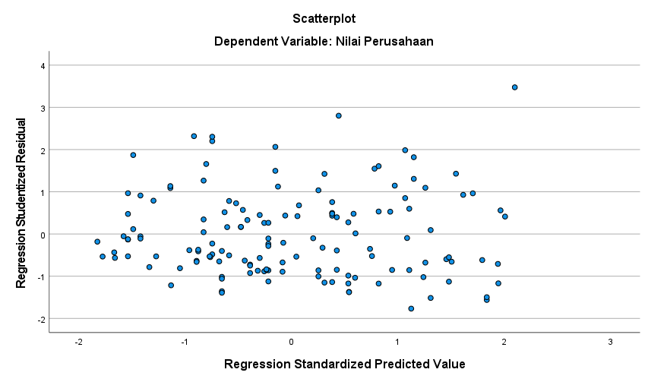
Gambar 4.1 Uji Heterokedasitas
Sumber: Data diolah dengan SPSS Versi 27

Berdasarkan gambar diatas dapat dilihat bahwa titik-titik yang ada menyebar di atas dan dibawah angka 0 pada sumbu Y dan tidak membentuk pola tertentu, sehingga dapat disimpulkan tidak terjadinya heteroskedastisitas sehingga dapat dikatakan model regresi tersebut baik.
    - Analisis Regresi Linier Berganda
Analisis regresi linier berganda dilakukan untuk menguji adanya pengaruh variabel independen yang meliputi pengungkapan emisi karbon, akuntansi hijau, dan inovasi hijau terhadap nilai perusahaan: berikut ini adalah hasil analisis regresi linier berganda :
Tabel 4.6 Analisis Regresi Linier Berganda
Model |  | Unstandardized Coefficients
 |  | B | Std. Error
1 | (Constant) | 1.279 | .184
1 | Pengungkapan Emisi Karbon | -.869 | .299
1 | Akuntansi Hijau | .566 | .301
1 | Inovasi Hijau | .239 | .294
Sumber: Data diolah dengan SPSS Versi 27
Dari hasil perhitungan uji regresi linier berganda dapat di ketahui bahwa antar variabel independent dan dependen yang dapat dirumuskan yaitu :
Y = 1,279 -0,869 X1 + 0,566 X2 + 0,239 X3

Berdasarkan persamaan regresi linier berganda diatas, maka dapat disimpulkan sebagai berikut :
- Nilai a sebesar 1,279 merupakan konstanta atau keadaan saat variabel nilai perusahaan belum dipengaruhi oleh variabel lain yaitu variabel pengungkapan emisi karbon (X1) , akuntansi hijau(X2), inovasi hijau (X3). Jika variabel independent tidak ada maka variabel nilai perusahaan tidak mengalami perubahan
- Koefisien regresi X1 sebesar – 0,869 menunjukkan bahwa terjadi pengaruh negative antara variabel pengungkapan emisi karbon terhadap variabel nilai perusahaan, yang menyatakan bahwa setiap terjadinya kenaikan 1 variabel pengungkapan emisi karbon maka dapat menurunkan nilai perusahaan sebesar 0,869 , bila diasumsikan jika variabel yang lain tidak diteliti dalam penelitian ini.
- Koefisien regresi X2 sebesar 0,566, menunjukkan bahwa variabel akuntansi hijau mempunyai pengaruh positif terhadap variabel nilai perusahaan, yang menyatakan bahwa setiap terjadinya kenaikan 1 variabel akuntansi hijau maka dapat mempengaruhi nilai perusahaan sebesar 0,566, bila diasumsikan jika variabel yang lain tidak diteliti dalam penelitian ini.
- Koefisien regresi X3 sebesar 0,239, menunjukan bahwa variabel inovasi hijau mempunyai pengaruh positif terhadap variabel nilai perusahaan, yang menyatakan bahwa setiap terjadinya kenaikan 1 variabel inovasi hijau maka dapat mempengaruhi nilai perusahaan sebesar 0,239, bila diasumsikan jika variabel yang lain tidak diteliti dalam penelitian ini.
    - Uji Kesesuaian Model
- Uji Kelayakan Model ( Uji Statistik F)
Uji F merupakan tahap pertama dalam penentuan apakah model regresi dapat digunakan atau tidak. Dimana uji f ini menjelaskan hubungan variabel independen dengan variabel dependen. Dimana uji ini menentukan semua variabel independen dalam model secara simultan memiliki keberpengaruhan yang signifikan dengan variabel dependen yang ada.model penelitian ini layak untuk diteliti jika nilai Sig < 0,05. Hasil uji f dapat dinyatakan sebagai berikut ini :

Tabel 4.7 Hasil Uji Statistik F
ANOVAª
Model |  | Sum of Squares | df | Mean Square | F | Sig.
1 | Regression | 4.597 | 3 | 1.532 | 3.410 | .019^{b}
1 | Residual | 61.558 | 137 | .449
1 | Total | 66.155 | 140
  - Dependent Variable: Nilai Perusahaan
  - Predictors: (Constant), Inovasi Hijau, Pengungkapan Emisi Karbon , Akuntansi Hijau
Sumber: Data diolah dengan SPSS Versi 27
Berdasarkan tabel 4.7 dapat dilihat bahwa hasil uji f menunjukkan nilai sig. yang diperoleh sebesar 0,019 lebih kecil dari 0,05, maka dapat disimpulkan bahwa model penelitian ini layak untuk diteliti.
- Koefisisen Determinasi (R2)
Koefisien determinasi (R2) digunakan untuk mengukur seberapa jauh kemampuan model regresi dalam menerangkan variasi atas variabel dependen, dimana dalam penelitian ini yang digunakan ialah nilai dari Adjusted R Square (R2). R2 ini merupakan ukuran statistic dalam analisis regresi yang menjelaskan proporsi variasi pada variabel dependen yang dapat dijelaskan oleh variabel independent dalam model. Maka dari itu berikut ini hasil dari koefisien determinasi :
Tabel 4.8 Koefisien Determinasi
Model | R | R Square | Adjusted R Square | Std. Error of the Estimate
1 | .264ª | .069 | .049 | .67032
  - Predictors: (Constant), Inovasi Hijau, Pengungkapan Emisi Karbon , Akuntansi Hijau
  - Dependent Variable: Nilai Perusahaan
Sumber: Data diolah dengan SPSS Versi 27
Berdasarkan tabel diatas, diketahui bahwa Adjusted nilai AR Square yaitu 0,049. Hal tersebut dapat menunjukkan bahwa terdapat pengaruh antara variabel independent (X) terhadap Variabel Dependen (Y) sebesar 4.9 %.
- Uji Hipotesis (Uji t)
Uji t digunakan untuk menjelaskan sejauh mana variabel independen dapat menjelaskan variabel dependen secara individu. Dalam uji t ambang batas signifikansi yaitu 5 % atau 0.05, sehingga bila nilai sig. kurang dari 0.05 maka dapat dikatakan bahwa variabel independen memiliki pengaruh yang signifikan terhadap variabel dependen dan dapat menjadi argumen yang kuat bahwa hipotesis dalam penelitian ini terbukti benar. Namun sebaliknya jika nilai sig. lebih dari 0.05 maka varibel independen tidak memiliki pengaruh yang signifikan terhadap variabel dependen. Hasil dari uji t dapat dijelaskan pada tabel berikut ini :
Tabel 4.9 Hasil Uji t
Model |  | Unstandardized Coefficients |  |  | Standardized Coefficients |  | t | Sig.
 |  | B | Std. Error | Beta
1 | (Constant) | 1.279 | .184 |  |  | 6.953 |  | .000
1 | Pengungkapan Emisi Karbon | -.869 | .299 | -.298 |  | -2.911 |  | .004
1 | Akuntansi Hijau | .566 | .301 | .207 |  | 1.883 |  | .062
1 | Inovasi Hijau | .239 | .294 | .073 |  | .815 |  | .416
Sumber: Data diolah dengan SPSS Versi 27
Berdasarkan tabel diatas dapat dilihat pengaruh dari setiap variabel bebas terhadap variabel terkait , sehingga dapat di analisis sebagai berikut :
      - Hipotesis
Hipotesis yang diajukan dalam penelitian ini yaitu :
- H1: Pengungkapan emisi karbon berpengaruh signifikan dan positif terhadap nilai perusahaan.
- H2: Akuntansi hijau berpengaruh signifikan dan positif terhadap nilai perusahaan.
- H3: Inovasi hijau berpengaruh signifikan dan positif terhadap nilai perusahaan.
      - Tingkat Signifikan
- Hasil pengujian hipotesis pertama (H1) menunjukan bahwa nilai sig (0,004) < 0,05 dan nilai t hitung negative -2.911. Maka dari hasil tersebut menunjukan bahwa pengungkapan emisi karbon berdampak signifikan dan negatif terhadap nilai perusahaan , dengan demikian hipotesis pertama ditolak.
- Hasil pengujian hipotesis kedua (H2) menunjukan bahwa nilai sig (0,062) > 0,05 dan nilai t hitung positif 1.883. Maka dari hasil tersebut menunjukkan bahwa akuntansi hijau tidak berpengaruh terhadap nilai perusahaan, dengan demikian hipotesis kedua ditolak.
- Hasil pengujian hipotesis ketiga (H3) menunjukan bahwa nilai sig (0,416) > 0,05 dan nilai t hitung positif 0.815. Maka dari hasil tersebut menunjukan bahwa inovasi hijau tidak berpengaruh terhadap nilai perusahaan, dengan demikian hipotesis ketiga ditolak.

  - Pembahasan Hasil Penelitian
Berdasarkan hasil penelitian regresi linier berganda dan uji hipotesis untuk pengaruh pengungkapan emisi karbon, akuntansi hijau, dan inovasi hijau terhadap nilai perusahaan pada perusahaan makanan dan minuman yang terdaftar di Bursa Efek Indonesia tahun periode 2023-2024 di peroleh hasil sebagai berikut :
- Pengaruh Pengungkapan Emisi Karbon Terhadap Nilai Perusahaan
Berdasarkan hasil uji hipotesis yang telah dilakukan terdapat pengaruh negatif dan signifikan antara pengungkapan emisi karbon terhadap nilai perusahaan. Hal ini dapat dilihat dari hasil hipotesis yang menunjukkan nilai signifikasi sebesar 0,004 yang dimana menunjukkan nilai tersebut dibawah batas kritis 0,05 dan nilai beta negatif 0,869, yang artinya hipotesis pertama dalam penelitian ini ditolak.
Dalam penelitian ini pada variabel pengungkapan emisi karbon menunjukkan apabila semakin banyak perusahaan yang mengungkapan emisi karbon memberikan dampak negatif yang signifikan terhadap nilai perusahaan, itu artinya bahwa semakin tinggi proporsi emisi karbon di ungkapkan maka dapat menurunkan nilai perusahaan. Dari pernyataan tersebut tidak sejalan dengan dengan prediksi teoritis yang ada. Dimana dalam teori legitimasi menjelaskan bahwa keterbukaan informasi serta tanggung jawab perusahaan terhadap dampak yang di timbulkan dari aktivitas produksi akan memberikan persepsi yang baik di mata masyarakat, namun dalam permasalahan yang ada, hal tersebut justru memberikan beban baru pada perusahaan, sebab dalam proses pengungkapan membutuhkan biaya-biaya yang perlu di keluarkan sehingga dapat menurunkan nilai profitabilitas jangka pendeknya yang akan berdampak pada nilai pasar. Serta pengungkapannya yang tidak konsisten dapat menimbulkan yang namanya legitimacy gap dimana di negara berkembang seperti Indonesia, pengungkapan emisi karbon sendiri hanya sebatas pelengkap penyampaian informasi perusahaan saja sebab di negara berkembang yang pasarnya belum dianggap matang secara ESG, legitimasi sosialnya masih kurang memberikan dampak terhadap nilai ekonomi karena masyarakat dan regulator di negara berkembang belum terlalu menuntut tanggung jawab lingkungan sehingga dirasa kurang memberikan dampak. Sehingga penyajian informasi didalam laporan yang ada terkadang masih banyak yang kurang lengkap.
Di hasil penelitian sendiri masih banyak informasi yang belum disampaikan secara jelas terutama pada informasi pengungkapan biaya emisi dimasa depan yang seharusnya telah disampaikan pada laporan tersebut sebagai bukti keseriusan perusahaan dalam menangani permasalahan terkait emisi karbon di masa yang akan datang, serta juga kurangnya verifikasi dari pihak eksternal terhadap perhitungan emisi GRK karena tidak adanya tuntutan yang mewajibkan perusahaan menyampaikan laporan terkait emisi karbon tersebut, sehingga mereka enggan mengeluarkan biaya untuk menyewa pihak eksternal untuk kasus ini.
Dari beberapa hal tersebut dapat mengikis tingkat kepercayaan investor, sebab dapat menimbulkan persepsi baru bagi investor yang dimana mereka beranggapan bila adanya pengungkapan emisi karbon yang detail dapat membuka informasi sensitif tentang efisiensi operasional dan strategi bisnis. Serta kekhawatiran mereka terhadap transparansi yang membuat perusahaan memiliki kewajiban eksposur lingkungan besar dan biaya kepatuhan tinggi di masa depan yang dapat memberikan risiko yang tinggi terutama pada finansial perusahaan.
Hasil penelitian ini sejalan dengan penelitian yang telah dilakukan oleh Febi Mulia Putri et al., (2024) yang mengatakan bahwa pengungkapan emisi karbon berpengaruh negatif dan signifikan terhadap nilai perusahaan pada perusahaan sektor energi dan basic material. Penelitian yang dilakukan Dian Marlina dan Vinola Herawati (2024) menyatakan bahwa pengungkapan emisi karbon memiliki dampak negatif dan signifikan terhadap nilai perusahaan pada perusahaan sektor consumer non cyclicas dan basic material, dan hasil penelitian tersebut juga di perkuat oleh penelitian yang dilakukan oleh Sandrina Miscka Pratiwi et al., (2025) yang menunjukan hasil yang negatif dan signifikan, yang menyatakan pengaruh antara pengungkapan emisi karbon terhadap nilai perusahaan pada perusahaan basic material . sehingga dapat di simpulkan bahwa pengungkapan emisi karbon dapat menurunkan nilai perusahaan secara signifikan.
- Pengaruh Akuntansi Hijau Terhadap Nilai Perusahaan
Berdasarkan hasil uji hipotesis yang telah dilakukan tidak adanya pengaruh antara akuntansi hijau terhadap nilai perusahaan. Hal ini dapat dilihat dari hasil hipotesis yang menunjukkan nilai signifikasi sebesar 0,062 yang dimana menunjukkan nilai tersebut diatas batas kritis 0,05 dan nilai beta positif 0,566, yang artinya hipotesis kedua dalam penelitian ini ditolak.
Dalam penelitian ini pada variabel akuntansi hijau menunjukkan apabila semakin banyak perusahaan yang mengungkapkan akuntansi hijau tidak memberikan pengaruh terhadap nilai perusahaan, itu artinya bahwa semakin tinggi proporsi akuntansi hijau yang di ungkapkan maka tidak terjadi apa-apa pada nilai perusahaan. Dalam teori legitimasi sendiri akuntansi hijau merupakan legitimasi yang berjangka panjang sebagai wujud aksi nyata bahwa perusahaan bertanggung jawab atas hal tersebut, namun yang menjadi faktor penghambat dari legitimasi tersebut ialah pandangan dari pihak investor yang berfokus pada indikator keuangan tradisional saja, sebab akuntansi hijau sendiri yang merupakan bagian dari pengungkapan lingkungan masih dianggap beban bagi perusahaan, belum lagi kecurigaan investor terhadap greenwashing yang dimana pelaporan yang ada tidak sejalan dengan aksi nyata yang akan berdampak kepada kegagalan terhadap legitimasi pasar.
Namun dalam penelitian ini sendiri faktor utama ketidak keberpengaruhan antara akuntansi hijau terhadap nilai perusahaan di sebabkan karena kualitas, kuantitas, atau konsistensi pengungkapan yang rendah. Jika informasi yang diungkapkan tidak standar, sulit dibandingkan, atau tidak cukup komprehensif untuk meyakinkan investor, upaya perusahaan untuk menunjukkan bahwa mereka beroperasi dalam batas-batas yang sah dan etis (sesuai Teori Legitimasi) akan terhambat.Informasi yang tidak relevan atau kurang transparan gagal mencapai tujuan legitimasi di mata pasar. Faktanya kualitas pelaporan yang paling sedikit ialah pada pengungkapan biaya hubungan masyakat dari total 141 data yang ada hanya 68 data atau sekitar 48 % saja data perusahaan yang melaporkan biaya hubungan masyarakat tersebut. Seharusnya biaya hubungan masyarakat menjadi faktor yang penting dalam meningkatkan legitimasi perusahaan. hal tersebut terjadi sebab tidak adanya standarisasi pelaporan terkait lingkungan serta aturan kuat yang mewajibkan perusahaan dalam melakukan kegiatan yang memberikan dampak positif terhadap lingkungan sekitar, apalagi pada sektor makanan dan minuman dalam penelitian ini yang di dominasi pada perusahaan perkebunan yang area produksinya berada di pedalaman yang rata-rata jauh dari pemukiman penduduk, kegiatan tersebut dianggap sebelah mata saja bahkan tidak penting bagi perusahaan.
Hasil penelitian ini sejalan dengan penelitan yang telah dilakukan oleh Erika Takidah et al. (2025) yang menyatakan bahwa akuntansi hijau tidak berpengaruh signifikan terhadap nilai perusahaan pada perusahaan sektor tambang. Penelitian yang dilakukan oleh Bintang Amad Ramdhani dan Budi Prijanto (2024) menunjukan bahwa akuntansi hijau tidak mempengaruhi nilai perusahaan pada perusahaan sub sektor kesehatan yang di sebabkan banyaknya perusahaan yang tidak melaporkan biaya lingkungan. Penelitian tersebut juga di perkuat oleh penelitian yang dilakukan oleh Gunarianto et al.(2024) yang pada hasil penelitiannya menyatakan bahwa akuntansi hijau memberikan nilai yang positif namun tidak signifikan yang artinya tidak terdapat pengaruh antara akuntansi hijau terhadap nilai perusahaan pada perusahaan sub sektor makanan dan minuman.
- Pengaruh Inovasi Hijau Terhadap Nilai Perusahaan
Berdasarkan hasil uji hipotesis yang telah dilakukan tidak adanya pengaruh antara inovasi hijau terhadap nilai perusahaan. Hal ini dapat dilihat dari hasil hipotesis yang menunjukkan nilai signifikasi sebesar 0,416 yang dimana menunjukkan nilai tersebut diatas batas kritis 0,05 dan nilai beta positif 0,239, yang artinya hipotesis ketiga dalam penelitian ini ditolak.
Dalam penelitian ini pada variabel inovasi hijau menunjukkan apabila semakin banyak perusahaan yang mengungkapkan inovasi hijau tidak memberikan pengaruh terhadap nilai perusahaan, itu artinya bahwa semakin tinggi proporsi inovasi hijau yang di ungkapkan maka tidak terjadi apa-apa pada nilai perusahaan. dalam teori legitimasi sendiri inovasi hijau merupakan bagian dari strategi proaktif yang digunakan perusahaan dalam menjaga legitimasi sosialnya. Inovasi hijau baru dapat dapat dirasakan dampaknya pada waktu yang cukup lama. Namun dalam prosesnya memerlukan biaya-biaya yang tidak sedikit, dengan pandangan para investor yang mengedepankan teori bisnis jangka pendek mengasumsikan inovasi hijau sendiri akan memberikan pengaruh negatif yang dapat menurunkan harga saham dimasa awal inovasi hijau sendiri.
Dalam penelitian ini yang menjadi permasalah utama iyalah keterbatasan pengungkapan informasi dalam laporan perusahaan. dimana pengungkapan inovasi hijau bersifat terbatas, tidak konsisten, atau tidak diverifikasi, sehingga investor tidak memiliki cukup data yang kredibel untuk menilai apakah inovasi tersebut benar-benar akan meningkatkan nilai perusahaan. Dari data yang ada, keterbatasan informasi terkait pemodifikasian desain produk yang guna meningkatkan efisiensi energi (GPROD3) menjadi indikator dengan nilai terendah, dimana dari total 141 data yang di teliti , GPROD3 hanya mampu memberikan 28 data saja yang memberikan informasi terkait hal tersebut, yang artinya masih banyak perusahaan yang belum melakukan modifikasi terhadap desain produk yang dapat di daur ulang dan lebih ramah lingkungan yang jika di telaah untuk waktu yang panjang dapat mengefisiensi penggunaan energi di perusahaan tersebut. Selanjutnya ada indikator penggunaan peralatan pengendalian polusi (GPROC4) yang memberikan informasi data sebanyak 29 dan penerapan perubahan pada desain produk untuk menghindari senyawa polusi (GPROD1) yang memberikan informasinya sebanyak 32 data saja.
Penyebab minimnya informasi terkait hal tersebut di dasari pada faktor utama yaitu biaya yang harus di keluarkan di awal tidak lah sedikit, banyak perusahaan yang mengasumsikan bahwa kegiatan yang ada pada indikator tersebut hanya memberikan beban bagi keuangan perusahaan saja , yang dimana hasilnya belum pasti memberikan dampak yang positif bagi perusahaan, selain itu pula penggunaan objek pada penelitian ini juga menjadi faktor penting sebab didalam penelitian ini data yang di gunakan berasal dari perusahaan makanan dan minuman yang dimana didalamnya di dominasi perusahaan perkebunan dan perternakan yang banyak perusahaan tidak menggunakan kemasan pada produknya, Adapun pula perusahan yang bergerak di bidang makanan siap santap dan frozen yang pastinya membutuhkan kemasan yang aman untuk menjaga kualitas produk mereka yang rata-rata kemasan yang berbahan dasar plastic sekali pakai, yang sangat jelas sangat tidak ramah akan lingkungan.
Hasil penelitian ini sejalan dengan penelitan yang telah dilakukan oleh Kathleen Lowry Sinaga et al. (2025) yang dalam penelitiannya menyatakan tidak adanya pengaruh inovasi hijau terhadap nilai perusahaan pada perusahaan sektor perminyakan. Dalam penelitian yang dilakukan oleh Tonay & Murwaningsari (2022) yang hasilnya menyatakan bahwa variabel inovasi hijau tidak memiliki pengaruh terhadap nilai perusahaan. serta diperkuat juga dengan penelitian yang dilakukan oleh Riski Arum Sukmawati (2023) yang menyatakan tidak adanya keberpengaruhan antara inovasi hijau terhadap nilai perusahaan pada perusahaan manufaktur.

BAB V
PENUTUP
- Kesimpulan
Bersumber dari hasil pengujian serta pembahasan yang telah dirincikan, maka dapat disimpulkan bahwa :
            - Pengungkapan Emisi Karbon dalam penelitian ini berpengaruh negatif dan signifikan terhadap nilai perusahaan, sehingga hipotesis pertama di tolak . Dimana itu artinya perusahaan yang mengungkapkan emisi karbon dapat menurunkan nilai perusahaan, dalam konteks ini pembiayaan terhadap penanganan emisi karbon memberikan beban terutama pada laba bersih perusahaan.
            - Akuntansi Hijau dalam penelitian ini tidak memiliki pengaruh yang signifikan terhadap nilai perusahaan, sehingga hipotesis kedua ditolak , hal tersebut didasari pada kualitas pelaporan yang rendah yang di sebabkan kurangnya kesadaran perusahaan dalam mengangani permasalah lingkungan terutama yang berhubungan dengan masyarakat.
            - Inovasi Hijau dalam penelitian ini tidak memiliki pengaruh yang signifikan terhadap nilai perusahaan, sehingga hipotesis ketiga ditolak, hal tersebut di dasari akibat keterbatasan informasi pada pelaporan yang penyebabnya berasal dari pewujudan inovasi yang baru membutuhkan biaya yang besar dan hasilnya baru dapat dirasakan dalam waktu yang lama sehingga memberikan asumsi negatif terhadap penurunan harga saham di awal proses pelaksanaannya.
- Keterbatasan Penelitian
Penelitian ini memiliki keterbatasan yang dapat menjadi pertimbangan bagi peneliti selanjutnya untuk memperoleh hasil yang optimal. Bersumber pada hasil penelitian, maka keterbatasan penelitian ini sebagai berikut :
      - Penelitian ini menggunakan perusahaan sektor makanan dan minuman yang menyediakan laporan keberlanjutan periode 2023 -2024 yang membuat sampel yang diperoleh sedikit.
      - Variabel yang digunakan dalam penelitian ini hanya mampu menjelaskan Sebagian kecil pengaruh variabel independent terhadap nilai perusahaan, jika dilihat dari uji determinasi tingkat keberpengaruhannya hanya sebesar 4.9 % sehingga 95.1 % dipengaruhi dari variabel independen yang lain yang tidak di lakukan penelitian dalam project ini.
      - Dalam penelitian ini banyak perusahaan yang masih belum memberikan informasi yang dibutuhkan untuk penelitian yang berkaitan dengan pengungkapan emisi karbon , akuntansi hijau , dan inovasi hijau di dalam laporan keberlanjutannya sehingga memperoleh data yang masih belum sempurna.
- Saran
      - Akademis
Bagi penelitian selanjutnya diharapkan dapat memperluas objek penelitian, periode serta menambah variabel yang ada agar dapat memberikan hasil yang lebih variatif untuk dijadikan media informasi untuk penelitian-penelitian kedepannya.
      - Praktis
Bagi seluruh perusahaan diharapkan tidak hanya melakukan pelaporan terkait lingkungan sebagai pelengkap atas laporan yang ada saja, tetapi perlu adanya peningkatan kualitas dan transparansi pengungkapan, walaupun pengaruhnya bagi nilai perusahaan tidak berpengaruh secara signifikan, hal tersebut bisa saja terjadi dari faktor kurangnya kualitas atau konsistensi dalam penyampaian informasi pada laporan perusahaan, dan jika kualitasnya baik akan berdampak pada tingkat kepercayaan investor atas dampak yang akan di rasakan terutama dari pengungkapan yang terkait pada lingkungan baik itu pengungkapan emisi karbon, akuntansi hijau, dan inovasi hijau yang sebenarnya dapat memberikan dampak yang positif bagi perusahaan.

DAFTAR PUSTAKA
Agustia, D., Muhammad, R., & Permatasari, Y. (2018). The Effect of Green Innovation on Firm Value with Environmental Performance as a Mediation Variable. International Journal of Energy Economics and Policy, 8(1), 289–296.
Agustia, D., Muhammad, R., & Permatasari, Y. (2019). Green innovation and firm value: Empirical evidence from manufacturing firms in Indonesia. International Journal of Energy Economics and Policy, 9(5), 63–69.
Aisyaroh, E., Gunarianto, G., Zainudin, Z., & Fatoni, I. (2024). Pengaruh Penerapan Akuntansi Hijau dan Kinerja Lingkungan terhadap Nilai Perusahaan dengan Corporate Social Responsibility sebagai Variabel Moderasi pada Sub Sektor Makanan dan Minuman yang Terdaftar di Bursa Efek Indonesia. Jurnal Pendidikan Tambusai, 8(3), 39767–39775.
Alfayerds, WD, dan Setiawan, MA (2021). “Pengaruh Pengungkapan Emisi Karbon dan Keterbacaan Laporan Tahunan terhadap Nilai Perusahaan,” Jurnal Eksplorasi Akuntansi, 3(2), hal. 349-363.
Anggiita, W., Nugroho, A. A., Fakultas, A., Universitas, E., & Belitung, B. (2022). Pengungkapan Emisi Karbon Dan Praktik Akuntansi Hijau Pada Nilai Perusahaan. XXVI (03), 464–481
Arum, EDP (2019). “Penerapan Akuntansi Hijau dan Implikasinya terhadap Kualitas Pelaporan Keuangan di Indonesia,” Jurnal Studi Bisnis dan Tinjauan Manajemen, 3(1), hal. 67-75.
Badan Perencanaan Pembangunan Nasional (Bappenas). (2017). Low Carbon Development: A Strategic Framework for Indonesia's Sustainable Future. Jakarta: Bappenas. Retrieved from https://lcdi-indonesia.id/
Budiono, S., dan Dura, J. (2021). “Pengaruh Penerapan Akuntansi Hijau Terhadap Profitabilitas Pada Perusahaan Indeks Kompas 100,” Jurnal Internasional Penelitian Pendidikan & Ilmu Sosial, 2(6), hal. 1526-1534.
Chen, Y.-S., Lai, S.-B., & Wen, C.-T. (2006). The influence of green innovation performance on corporate advantage in Taiwan. Journal of Business Ethics, 67(4), 331–339. https://doi.org/10.1007/s10551-006-9025-5
Damas, R., Siagian, H., & Lestari, A. (2021). The Effect of Green Innovation on Firm Value with Financial Performance as Mediation. International Journal of Business, Economics and Management, 8(5), 231–242.
Damayanthi, I. G. A. E. (2019). Fenomena Faktor yang Mempengaruhi Nilai Perusahaan. Jurnal Ilmiah Akuntansi Dan Bisnis, 208. https://doi.org/10.24843/jiab.2019.v14.i02.p06
Delmas, M. A., & Nairn-Birch, N. S. (2011). Is The Tail Wagging The Dog? An Empirical Analysis Of Corporate Carbon Footprints And Financial Performance. UCLA Working Paper Series.
Dewi, D. M., & Rahmianingsih, M. (2020). Pengaruh Green Innovation terhadap Kinerja Lingkungan dan Kinerja Keuangan Perusahaan. Jurnal Ilmu dan Riset Akuntansi, 9(5), 1–17.
Dewii, P. P., & Edward Narayana, I. P. (2020). Implementasi Green Accounting, Profitabilitas dan Corporate Social Responsibility pada Nilai Perusahaan. E-Jurnal Akuntansi , 30(12), 3252. https://doii.org/10.24843/eija.2020.v30.ii12.p20
Erlangga, C. M., Fauzi, A., & Sumiati, A. (2021). Penerapan Green Accounting dan Corporate Social Responsibility Disclosure Terhadap Nilai Perusahaan Melalui Profitabilitas. Akuntabilitas: Jurnal Ilmu Akuntansi, 14(1), 61–78. https://doi.org/10.15408/akt.v14i1.20749
Ezeagba, C. E, Rachael, J.-A. C., & Chiamaka, U. (2017). Environmental Accounting Disclosures and Financial Performance: A Study of selected Food and Beverage Companies in Nigeria (2006-2015). International Journal of Academic Research in Business and Social Sciences, 7(9), 162–174.https://doii.org/10.6007/iijarbss/v7-ii9/3315
Fabiola, E. S., & Khusnah, N. (2022). Green Innovation, Green Marketing and Firm Value: Evidence from Indonesian Companies. Jurnal Ekonomi dan Bisnis, 25(1), 87–100.
Fauzi, N., dan Chandra, N. (2016). “Peraturan Akuntansi Hijau Dan Efektifitas Pemerintah No 47 Tahun 2012 Pada Perusahaan Di Indonesia,” (47), hal. 15–16.
Gabrielle, G., & Toly, A. A. (2019). The Effect of Greenhouse Gas Emissions Disclosure and Environmental Performance on Firm Value: Indonesia Evidence. Jurnal Ilmiah Akuntansi Dan Bisnis, 14(1), 106–119.https://doi.org/10.24843/jiab.2019.v14.i01.p10
Gantino, R., Ruswanti, E., & Widodo, A. M. (2023). Green Accounting and Intellectual Capital Effect on Firm Value Moderated by Business Strategy. Jurnal Akuntansi, 27(1), 38–61. https://doi.org/10.24912/ja.v27i1.1118
Hamidi, H. (2019). Analisis Penerapan Green Accounting Terhadap Kinerja Keuangan Perusahaan. Equilibiria: Jurnal Fakultas Ekonomi, 6(2).
Hansen, D. R., & Mowen, M. M. (2009). Akuntansi Manajerial Buku 2. Jakarta: Salemba Empat.
Hart, S. L., & Dowell, G. (2013). Invited Editorial: A Natural-Resource-Based View of the Firm: Fifteen Years After. Journal of Management, 39(5), 1464–1479. https://doi.org/10.1177/0149206312473365
Hong, J., Zhang, Y., & Ding, M. (2020). Sustainable Supply Chain Management Practices, Supply Chain Dynamic Capabilities, and Enterprise Performance. Journal of Cleaner Production, 273, 122725. https://doi.org/10.1016/j.jclepro.2020.122725
Huang, C., & Kung, F. (2010). Drivers of Environmental Disclosure and Stakeholder Expectation : Evidence from Taiwan. Journal of Business Ethics, 96(3), 435–451. https://doi.org/10.1007/s10551-010-0476-3
Humaira, A. (2021). Peran Indonesia dalam Perdagangan Emisi Karbon (CarbonTrading) dilihat dari Perspektif Hukum Internasional. https://repositori.usu.ac.id/handle/123456789/31863
Indonesia Business Council for Sustainable Development (IBCSD). (2023). Laporan Tahunan: Tren Inovasi Hijau di Indonesia 2023. Jakarta: IBCSD. Retrieved from https://www.ibcsd.or.id
International Organization for Standardization (ISO). (2015). ISO 14001: Environmental management systems — Requirements with guidance for use (3rd ed.). Geneva: ISO.
Kementerian Lingkungan Hidup dan Kehutanan (KLHK). (2021). Program Penilaian Peringkat Kinerja Perusahaan dalam Pengelolaan Lingkungan Hidup (PROPER). Retrieved from https://proper.menlhk.go.id/
Knowledge Centre Perubahan Iklim, & Action, I. C. I. in. (2017). Konvensi Perubahan Iklim. http://ditjenppi.menlhk.go.id/kcpi/index.php/tentang/amanat-perubahan- iklim/konvensi
Liu, X., & Anbumozhi, V. (2009). Determinant factors of corporate environmental information disclosure : an empirical study of Chinese listed companies. Journal of Cleaner Production,17(6), 593–600. https://doi.org/10.1016/j.jclepro.2008.10.001
Luciana Spica Almilia, Mf., Dwi Septyandari, R., & Ulul Azmi, N. (2024). Proceeding Book of The 6 th International Conference on Business and Banking Innovations (ICOBBI) 2024 “Technology Revolution and Business Sustainability” Steering Committee Organizing Committee Editor and Layout. https://conference.perbanas.ac.id/index.php/ICOBBI
Maharani, P. (2021). Pengaruh Green Accounting pada Nilai Perusahaan Sektor Pertambangan. Edumaspul: Jurnal Pendidikan, 5(1), 220-231. https://doi.org/10.33487/edumaspul.v5i1.1141
Makikama, R. L. S., Takidah, E., & Ulupui, I. G. K. A. (2025). Pengaruh Green Accounting, Corporate Social Responsibility Disclosure, dan Profitabilitas terhadap Nilai Perusahaan. Ekopedia: Jurnal Ilmiah Ekonomi, 1(3), 1134–1148. https://doi.org/10.63822/kx52bb02
Matsumura, E. M., Prakash, R., & Vera-Muñoz, S. C. (2014). Firm-value effects of carbon emissions and carbon disclosures. Accounting Review, 89(2), 695– 724. https://doi.org/10.2308/accr-50629
Murniati, & Sovita, I. (2021). Jurnal Ekonomi dan Bisnis Dharma Andalas. 23(1), 109–122.
Organisation for Economic Co-operation and Development (OECD). (2011). Fostering Innovation for Green Growth. OECD Publishing. https://doi.org/10.1787/9789264115620-en
Otoritas Jasa Keuangan Republik Indonesia. (2017). Penerapan Keuangan Berkelanjutan Bagi Lembaga Jasa Keuangan, Emiten, Dan Perusahaan Publik. 1–15.
Pradipta, RH, dan Hadiprajitno, PB (2015). “Pengaruh Tanggung Jawab Sosial Perusahaan Dalam Perspektif Lingkungan Terhadap Manajemen Laba,” Jurnal Akuntansi Diponegoro, 4(4), hal. 318-329.
Pratiwi, A. D., & Setiawan, A. R. (2024). Pengungkapan Emisi Karbon, Kinerja Lingkungan dan Penerapan Green Accounting terhadap Nilai Perusahaan di BEI 2021–2023. Jurnal Ekonomi, Manajemen, dan Akuntansi (EKOMA), 6(2), 123–135. Ulil Albab Institute. https://ulilalbabinstitute.id/index.php/EKOMA/article/view/5230/4634
Pratiwi, A. M., Ratri, W. M. P., Wardhana, M. F. S., Khusherawati, N., Indriani, S. D., & Nada, A. Q. (2023). Analisis Dampak Pencemaran Limbah Industri PT. S Terhadap Kehidupan Masyarakat di Kabupaten Sidoarjo. Madani: Jurnal Ilmiah Multidisiplin, 1(4).
Ramdhani, B. A., & Prijanto, B. (2024). Pengaruh Penerapan Green Accounting terhadap Nilai Perusahaan dengan Profitabilitas sebagai Variabel Moderating (Studi Kasus Sub Sektor Kesehatan yang Terdaftar di Bursa Efek Indonesia pada Periode 2016–2022). Sanskara Akuntansi dan Keuangan (SAK), 3(1), 33–43. https://doi.org/10.58812/sak.v3.i01
Riyadh, H. A., Al-Shmam, M. A., Huang, H. H., Gunawan, B., & Alfaiza, S. A. (2020). The Analysis of Green Accounting Cost Impact on Corporations Financial Performance. International Journal of Energy Economics and Policy, 10(6), 421–426. https://doi.org/10.32479/ijeep.9238
Rizki, F., & Hartanti, D. (2021). Pengaruh Inovasi Hijau terhadap Nilai Perusahaan dengan Kinerja Keuangan sebagai Variabel Mediasi. Jurnal Riset Akuntansi Kontemporer, 13(1), 57–64.
Rusmanto, T., & Triyani. (2022). The Effect of Social Responsibility Disclosure, Carbon Emission Disclosure, Green Investment, and Financial Performance Toward Firm Value: The Case of Indonesia. Proceedings of the 2nd Indian International Conference on Industrial Engineering and Operations Management Warangal, India
Sapulette, SG, dan Limba, FB (2021). “Pengaruh Penerapan Green Accounting dan Kinerja Lingkungan terhadap Nilai Perusahaan Manufaktur yang terdaftar di BEI tahun 2018-2020,” Kupna Jurnal, 2(1), 31-43.
Sari, KHV, dan Budiasih, IGAN (2021). “Pengungkapan dan Nilai Emisi Karbon Perusahaan,” E-Jurnal Akuntansi, 32(1), hal. 3535-3541.
Sayekti, E. R. M., & Sukmawati, R. A. (2023). Pengaruh Green Innovation terhadap Kinerja Keuangan dan Nilai Perusahaan. Jurnal Manajemen dan Keuangan, 12(2), 95–105.
Selvia, S. M., & Sulfitri, V. (2023). Pengaruh Green Accounting, Corporate Social Responsibility dan Financial Distress terhadap Nilai Perusahaan pada Perusahaan Manufaktur Sektor Consumer Goods yang Terdaftar di BEI 2019–2021. Jurnal Ekonomi Trisakti (JET), 3(1), 45–58. https://e-journal.trisakti.ac.id/index.php/jet/article/view/17999
Sinaga, K. L., Malau, H., & Hutabarat, F. (2025). The Effect of Green Innovation and Environmental Responsibility on the Value of Oil and Gas Sub-Sector Companies Listed on the Indonesian Stock Exchange 2019–2023. COSTING: Journal of Economic, Business and Accounting, 8(2), 1991–1999. e-ISSN 2597-5234.
Sulistiawati, F., & Dirgantari, P. D. (2016). Pengaruh legitimacy gap terhadap kelangsungan hidup perusahaan: Studi pada perusahaan manufaktur di Indonesia. Jurnal Akuntansi Multiparadigma, 7(3), 466–482. https://doi.org/10.18202/jamal.2016.08.7030
The Carbon Trust. (2023). Green innovation for net zero: Industry strategies. Retrieved from https://www.carbontrust.com/resources/green-innovation-for-net-zero
Tonay, J., & Murwaningsari, E. (2022). Pengaruh Green Innovation terhadap Kinerja Keuangan dan Nilai Perusahaan: Studi Empiris pada Perusahaan Manufaktur di Indonesia. Jurnal Akuntansi, 26(3), 385–397.
United Nations Division for Sustainable Development (UNDSD). (2001). Environmental Management Accounting Procedures and Principles. New York: United Nations Publications
Xie, X., Huo, J., & Zou, H. (2019). Green process innovation, green product innovation, and corporate financial performance: A content analysis method. Journal of Business Research, 101, 697–706. https://doi.org/10.1016/j.jbusres.2019.01.010
Zuhrufiyah, D., & Anggraeni, D. Y. (2019). Pengungkapan Emisi Karbon dan Nilai Perusahaan (Studi Kasus pada Perusahaan di Kawasan Asia Tenggara). Jurnal Manajemen Teknologi, 18(2), 80–106. https://doi.org/10.12695/jmt.2019.18.2.1

LAMPIRAN

Lampiran 1 Daftar Sampel Penelitian
No. | Kode Perusahaan | Nama Perusahaan
1 | AISA | FKS Food Sejahtera Tbk.
2 | ANJT | Austindo Nusantara Jaya Tbk.
3 | CEKA | Wilmar Cahaya Indonesia Tbk.
4 | CPRO | Central Proteina Prima Tbk.
5 | DLTA | Delta Djakarta Tbk.
6 | DSNG | Dharma Satya Nusantara Tbk.
7 | ICBP | Indofood CBP Sukses Makmur Tbk
8 | INDF | Indofood Sukses Makmur Tbk.
9 | MAIN | Malindo Feedmill Tbk.
10 | PSDN | Prasidha Aneka Niaga Tbk
11 | SGRO | Sampoerna Agro Tbk.
12 | SIPD | Sreeya Sewu Indonesia Tbk.
13 | SSMS | Sawit Sumbermas Sarana Tbk.
14 | TBLA | Tunas Baru Lampung Tbk.
15 | CLEO | Sariguna Primatirta Tbk.
16 | MGRO | Mahkota Group Tbk.
17 | ANDI | Andira Agro Tbk.
18 | DMND | Diamond Food Indonesia Tbk.
19 | PNGO | Pinago Utama Tbk.
20 | TAPG | Triputra Agro Persada Tbk.
21 | OILS | Indo Oil Perkasa Tbk.
22 | TAYS | Jaya Swarasa Agung Tbk.
23 | STAA | Sumber Tani Agung Resources Tbk.
24 | TLDN | Teladan Prima Agro Tbk.
25 | TRGU | Cerestar Indonesia Tbk.
26 | AALI | Astra Agro Lestari Tbk.
27 | ADES | Akasha Wira International Tbk.
28 | BISI | BISI International Tbk.
29 | BTEK | Bumi Teknokultura Unggul Tbk
30 | BUDI | Budi Starch & Sweetener Tbk.
31 | BWPT | Eagle High Plantations Tbk.
32 | CPIN | Charoen Pokphand Indonesia Tbk
33 | DSFI | Dharma Samudera Fishing Indust
34 | FISH | FKS Multi Agro Tbk.
35 | JAWA | Jaya Agra Wattie Tbk.
36 | JPFA | Japfa Comfeed Indonesia Tbk.
37 | LSIP | PP London Sumatra Indonesia Tb
38 | ROTI | Nippon Indosari Corpindo Tbk.
39 | SIMP | Salim Ivomas Pratama Tbk.
40 | SKLT | Sekar Laut Tbk.
41 | SMAR | Sinar Mas Agro Resources and T
42 | STTP | Siantar Top Tbk.
43 | TGKA | Tigaraksa Satria Tbk.
44 | ULTJ | Ultrajaya Milk Industry & Trad
45 | UNSP | Bakrie Sumatera Plantations Tb
46 | WAPO | Wahana Pronatural Tbk.
47 | DPUM | Dua Putra Utama Makmur Tbk.
48 | HOKI | Buyung Poetra Sembada Tbk.
49 | CAMP | Campina Ice Cream Industry Tbk
50 | GOOD | Garudafood Putra Putri Jaya Tb
51 | FOOD | Sentra Food Indonesia Tbk.
52 | BEEF | Estika Tata Tiara Tbk.
53 | COCO | Wahana Interfood Nusantara Tbk
54 | PSGO | Palma Serasih Tbk.
55 | PGUN | Pradiksi Gunatama Tbk.
56 | ENZO | Morenzo Abadi Perkasa Tbk.
57 | BOBA | Formosa Ingredient Factory Tbk
58 | NASI | Wahana Inti Makmur Tbk.
59 | IBOS | Indo Boga Sukses Tbk.
60 | GULA | Aman Agrindo Tbk.
61 | JARR | Jhonlin Agro Raya Tbk.
62 | AMMS | Agung Menjangan Mas Tbk.
63 | CBUT | Citra Borneo Utama Tbk.
64 | MKTR | Menthobi Karyatama Raya Tbk.
65 | NAYZ | Hassana Boga Sejahtera Tbk.
66 | NSSS | Nusantara Sawit Sejahtera Tbk.
67 | MAXI | Maxindo Karya Anugerah Tbk.
68 | GRPM | Graha Prima Mentari Tbk.
69 | PTPS | Pulau Subur Tbk.
70 | AYAM | Janu Putra Sejahtera Tbk.
71 | FAPA | FAP Agri Tbk.

Lampiran 2 Tabulasi Data Penelitian
NO | Kode | Tahun | Pengungkapan  Emisi Karbon | Akuntansi Hijau | Inovasi Hijau | Nilai Perusahaan
1 | AISA | 2023 | 0.72 | 0.67 | 0.38 | 1.201
2 | AISA | 2024 | 0.61 | 0.67 | 0.38 | 0.965
3 | ANJT | 2023 | 0.83 | 1.00 | 0.63 | 0.605
4 | ANJT | 2024 | 0.83 | 1.00 | 0.63 | 0.576
5 | CEKA | 2023 | 0.67 | 1.00 | 0.25 | 0.712
6 | CEKA | 2024 | 0.72 | 0.67 | 0.25 | 0.719
7 | CPRO | 2023 | 0.50 | 0.33 | 0.13 | 0.944
8 | CPRO | 2024 | 0.50 | 1.00 | 0.25 | 0.912
9 | DLTA | 2023 | 0.28 | 0.67 | 0.50 | 2.566
10 | DLTA | 2024 | 0.33 | 0.33 | 0.50 | 1.779
11 | DSNG | 2023 | 0.89 | 1.00 | 0.38 | 0.814
12 | DSNG | 2024 | 0.83 | 1.00 | 0.63 | 1.010
13 | ICBP | 2023 | 0.67 | 1.00 | 1.00 | 1.513
14 | ICBP | 2024 | 0.78 | 1.00 | 0.75 | 1.521
15 | INDF | 2023 | 0.78 | 1.00 | 0.75 | 0.765
16 | INDF | 2024 | 0.78 | 1.00 | 0.88 | 0.795
17 | MAIN | 2023 | 0.44 | 0.67 | 0.25 | 0.757
18 | MAIN | 2024 | 0.78 | 0.67 | 0.38 | 0.720
19 | PSDN | 2023 | 0.44 | 0.67 | 0.13 | 1.418
20 | PSDN | 2024 | 0.44 | 0.67 | 0.13 | 1.420
21 | SGRO | 2023 | 0.50 | 1.00 | 0.38 | 0.815
22 | SGRO | 2024 | 0.67 | 1.00 | 0.38 | 0.783
23 | SIPD | 2023 | 0.50 | 0.67 | 0.25 | 1.393
24 | SIPD | 2024 | 0.67 | 0.67 | 0.25 | 1.100
25 | SSMS | 2023 | 0.67 | 1.00 | 0.50 | 1.674
26 | SSMS | 2024 | 0.78 | 1.00 | 0.50 | 1.807
27 | TBLA | 2023 | 0.67 | 1.00 | 0.25 | 0.845
28 | TBLA | 2024 | 0.67 | 1.00 | 0.25 | 0.829
29 | CLEO | 2023 | 0.22 | 1.00 | 0.50 | 4.051
30 | MGRO | 2023 | 0.67 | 0.67 | 0.25 | 1.741
31 | MGRO | 2024 | 0.72 | 1.00 | 0.50 | 1.639
32 | ANDI | 2023 | 0.33 | 0.67 | 0.38 | 1.753
33 | ANDI | 2024 | 0.33 | 0.67 | 0.38 | 0.704
34 | DMND | 2023 | 0.39 | 1.00 | 0.63 | 1.263
35 | DMND | 2024 | 0.50 | 1.00 | 0.50 | 1.184
36 | PNGO | 2023 | 0.67 | 1.00 | 0.38 | 1.199
37 | PNGO | 2024 | 0.67 | 1.00 | 0.38 | 1.166
38 | TAPG | 2023 | 0.72 | 1.00 | 0.50 | 0.963
39 | TAPG | 2024 | 0.83 | 1.00 | 0.50 | 1.273
40 | OILS | 2023 | 0.67 | 0.67 | 0.13 | 1.073
41 | OILS | 2024 | 0.39 | 0.67 | 0.13 | 0.789
42 | TAYS | 2023 | 0.44 | 0.33 | 0.63 | 0.969
43 | TAYS | 2024 | 0.44 | 0.33 | 0.63 | 0.993
44 | STAA | 2023 | 0.39 | 1.00 | 0.38 | 0.430
45 | STAA | 2024 | 0.61 | 0.67 | 0.25 | 0.381
46 | TLDN | 2023 | 0.72 | 1.00 | 0.25 | 1.621
47 | TLDN | 2024 | 0.72 | 1.00 | 0.38 | 1.690
48 | TRGU | 2023 | 0.44 | 0.33 | 0.13 | 0.768
49 | TRGU | 2024 | 0.50 | 0.33 | 0.25 | 0.806
50 | AALI | 2023 | 0.56 | 1.00 | 0.38 | 0.686
51 | AALI | 2024 | 0.67 | 1.00 | 0.38 | 0.609
52 | ADES | 2023 | 0.22 | 0.67 | 0.50 | 2.907
53 | ADES | 2024 | 0.22 | 0.67 | 0.50 | 2.153
54 | BISI | 2023 | 0.44 | 0.33 | 0.13 | 1.428
55 | BISI | 2024 | 0.44 | 0.33 | 0.13 | 1.751
56 | BTEK | 2023 | 0.17 | 0.67 | 0.63 | 1.298
57 | BTEK | 2024 | 0.17 | 0.67 | 0.63 | 0.917
58 | BUDI | 2023 | 0.28 | 0.33 | 0.38 | 0.898
59 | BUDI | 2024 | 0.33 | 0.33 | 0.38 | 0.842
60 | BWPT | 2023 | 0.78 | 1.00 | 0.50 | 0.952
61 | BWPT | 2024 | 0.78 | 1.00 | 0.38 | 0.940
62 | CPIN | 2023 | 0.61 | 0.67 | 0.50 | 2.351
63 | CPIN | 2024 | 0.72 | 1.00 | 0.63 | 2.116
64 | DSFI | 2023 | 0.06 | 0.67 | 0.50 | 0.698
65 | DSFI | 2024 | 0.17 | 0.67 | 0.50 | 0.627
66 | FISH | 2023 | 0.50 | 0.33 | 0.50 | 0.640
67 | FISH | 2024 | 0.44 | 0.33 | 0.50 | 0.673
68 | JAWA | 2023 | 0.67 | 1.00 | 0.38 | 1.531
69 | JAWA | 2024 | 0.78 | 1.00 | 0.38 | 1.109
70 | JPFA | 2023 | 0.39 | 1.00 | 1.00 | 0.990
71 | JPFA | 2024 | 0.50 | 1.00 | 0.88 | 1.178
72 | LSIP | 2023 | 0.33 | 0.67 | 0.50 | 0.578
73 | LSIP | 2024 | 0.33 | 0.67 | 0.50 | 0.573
74 | ROTI | 2023 | 0.33 | 0.67 | 0.38 | 1.796
75 | ROTI | 2024 | 0.39 | 0.67 | 0.50 | 2.131
76 | SIMP | 2023 | 0.83 | 1.00 | 0.63 | 0.380
77 | SIMP | 2024 | 0.83 | 1.00 | 0.63 | 0.356
78 | SKLT | 2023 | 0.50 | 1.00 | 0.25 | 1.733
79 | SKLT | 2024 | 0.50 | 1.00 | 0.25 | 1.214
80 | SMAR | 2023 | 0.56 | 0.67 | 0.25 | 0.809
81 | SMAR | 2024 | 0.56 | 0.67 | 0.25 | 0.793
82 | STTP | 2023 | 0.22 | 0.33 | 0.38 | 2.356
83 | STTP | 2024 | 0.22 | 0.33 | 0.38 | 2.731
84 | TGKA | 2023 | 0.39 | 0.67 | 0.75 | 1.816
85 | TGKA | 2024 | 0.50 | 0.67 | 0.75 | 1.683
86 | ULTJ | 2023 | 0.56 | 1.00 | 0.88 | 2.322
87 | ULTJ | 2024 | 0.50 | 1.00 | 0.88 | 2.340
88 | UNSP | 2023 | 0.72 | 0.67 | 0.38 | 2.363
89 | UNSP | 2024 | 0.78 | 1.00 | 0.38 | 2.717
90 | WAPO | 2023 | 0.00 | 0.67 | 0.25 | 1.316
91 | WAPO | 2024 | 0.00 | 0.67 | 0.38 | 2.117
92 | DPUM | 2023 | 0.17 | 0.67 | 0.13 | 0.770
93 | DPUM | 2024 | 0.50 | 0.67 | 0.13 | 0.893
94 | HOKI | 2023 | 0.33 | 0.67 | 0.38 | 1.968
95 | HOKI | 2024 | 0.33 | 0.67 | 0.38 | 1.784
96 | CAMP | 2023 | 0.39 | 1.00 | 0.75 | 2.298
97 | CAMP | 2024 | 0.50 | 1.00 | 0.75 | 1.528
98 | GOOD | 2023 | 0.44 | 1.00 | 0.88 | 2.610
99 | GOOD | 2024 | 0.44 | 1.00 | 1.00 | 2.328
100 | FOOD | 2023 | 0.17 | 0.67 | 0.13 | 1.893
101 | FOOD | 2024 | 0.17 | 0.67 | 0.13 | 2.600
102 | BEEF | 2023 | 0.06 | 0.33 | 0.25 | 3.322
103 | BEEF | 2024 | 0.11 | 0.33 | 0.25 | 1.365
104 | COCO | 2023 | 0.06 | 0.33 | 0.63 | 1.010
105 | COCO | 2024 | 0.22 | 0.67 | 0.63 | 0.943
106 | PSGO | 2023 | 0.67 | 0.67 | 0.25 | 1.065
107 | PSGO | 2024 | 0.67 | 1.00 | 0.38 | 1.284
108 | PGUN | 2023 | 0.22 | 0.67 | 0.25 | 1.294
109 | PGUN | 2024 | 0.39 | 0.67 | 0.25 | 1.242
110 | ENZO | 2023 | 0.39 | 0.67 | 0.50 | 0.866
111 | ENZO | 2024 | 0.39 | 0.67 | 0.50 | 0.770
112 | BOBA | 2023 | 0.11 | 0.67 | 0.13 | 1.035
113 | BOBA | 2024 | 0.06 | 0.67 | 0.25 | 1.236
114 | NASI | 2023 | 0.44 | 0.33 | 0.13 | 1.029
115 | NASI | 2024 | 0.44 | 0.33 | 0.13 | 1.034
116 | IBOS | 2023 | 0.39 | 0.33 | 0.13 | 1.679
117 | IBOS | 2024 | 0.39 | 0.67 | 0.13 | 0.796
118 | GULA | 2023 | 0.39 | 0.33 | 0.25 | 1.906
119 | GULA | 2024 | 0.39 | 0.33 | 0.25 | 1.937
120 | JARR | 2023 | 0.28 | 0.67 | 0.13 | 1.232
121 | JARR | 2024 | 0.22 | 1.00 | 0.38 | 1.283
122 | AMMS | 2023 | 0.11 | 0.33 | 0.50 | 0.843
123 | AMMS | 2024 | 0.11 | 0.33 | 0.50 | 0.720
124 | CBUT | 2023 | 0.83 | 1.00 | 0.50 | 1.473
125 | CBUT | 2024 | 0.83 | 1.00 | 0.50 | 2.082
126 | MKTR | 2023 | 0.50 | 1.00 | 0.63 | 1.913
127 | MKTR | 2024 | 0.78 | 1.00 | 0.63 | 1.538
128 | NAYZ | 2023 | 0.06 | 0.67 | 0.50 | 0.741
129 | NAYZ | 2024 | 0.06 | 0.67 | 0.63 | 2.029
130 | NSSS | 2023 | 0.61 | 1.00 | 0.38 | 1.858
131 | NSSS | 2024 | 0.56 | 1.00 | 0.38 | 2.396
132 | MAXI | 2023 | 0.17 | 0.67 | 0.38 | 2.809
133 | MAXI | 2024 | 0.17 | 0.67 | 0.38 | 2.469
134 | GRPM | 2023 | 0.11 | 0.33 | 0.13 | 1.049
135 | GRPM | 2024 | 0.17 | 0.33 | 0.25 | 0.934
136 | PTPS | 2023 | 0.11 | 0.67 | 0.13 | 1.987
137 | PTPS | 2024 | 0.28 | 0.33 | 0.13 | 0.904
138 | AYAM | 2023 | 0.11 | 0.33 | 0.50 | 1.673
139 | AYAM | 2024 | 0.17 | 0.67 | 0.50 | 1.693
140 | FAPA | 2023 | 0.78 | 1.00 | 0.25 | 2.757
141 | FAPA | 2024 | 0.78 | 1.00 | 0.38 | 2.786

Lampiran 3 Daftar Perhitungan Variabel
            - Tabulasi Perhitungan Variabel Pengungkapan Emisi Karbon(X1)
Perhitungan CED

CED = Jumlah Skor X 100%
Jumlah total maksimal

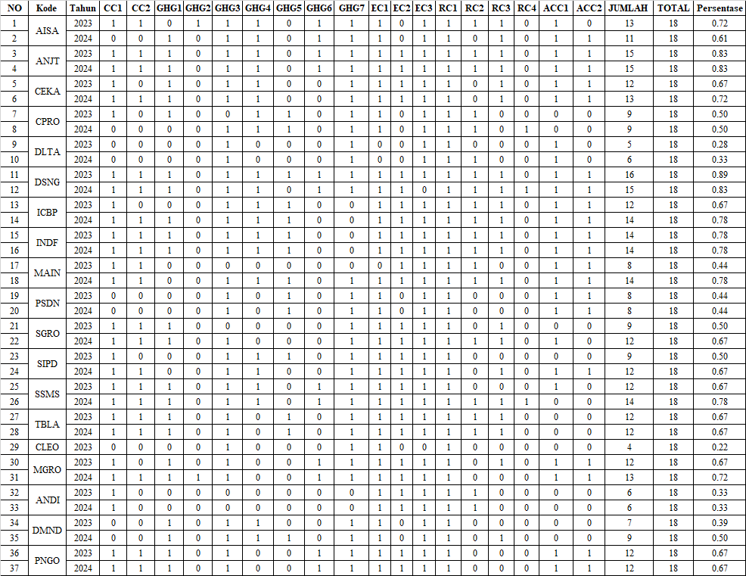

2. Tabulasi Perhitungan Variabel Akuntansi Hijau (X2)

AH = Jumlah Skor perolehan X 100%
Jumlah total maksimal

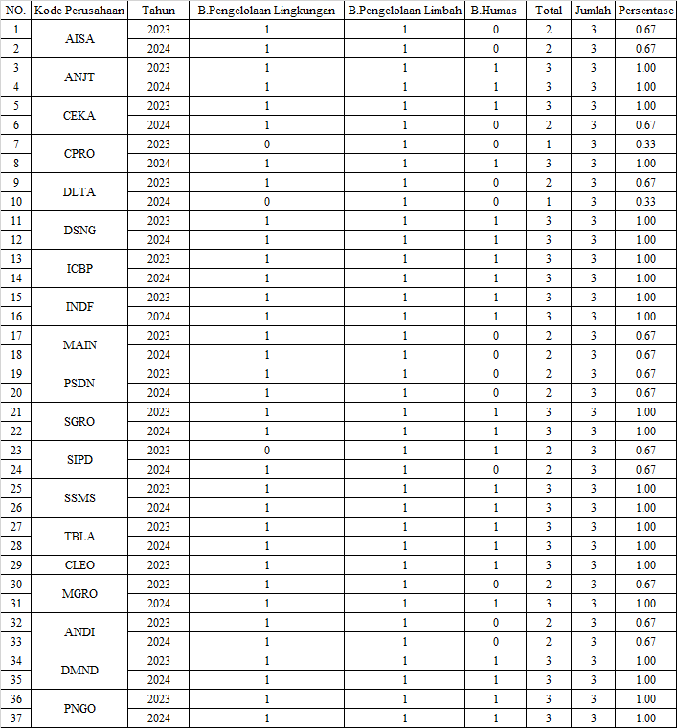
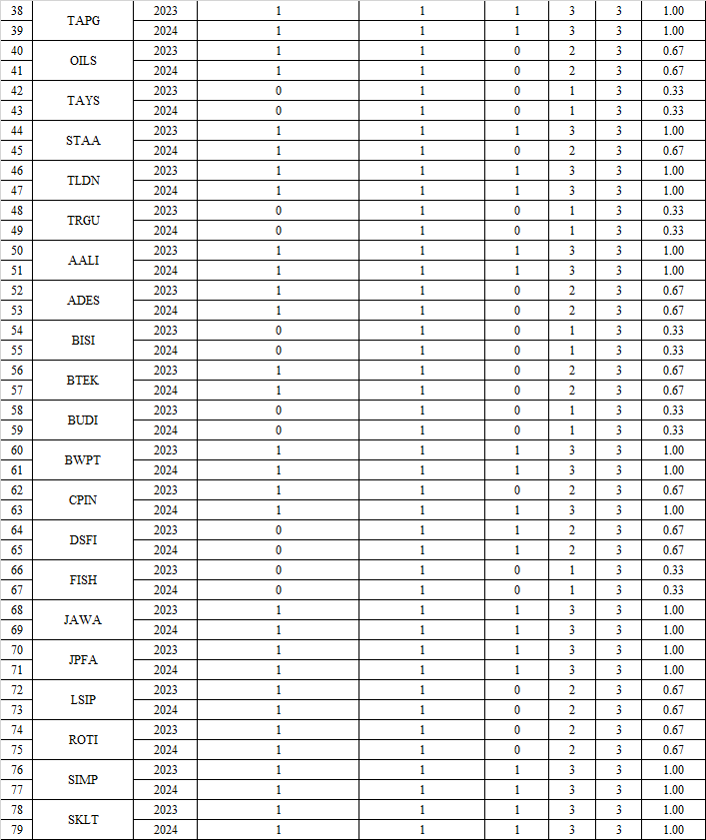
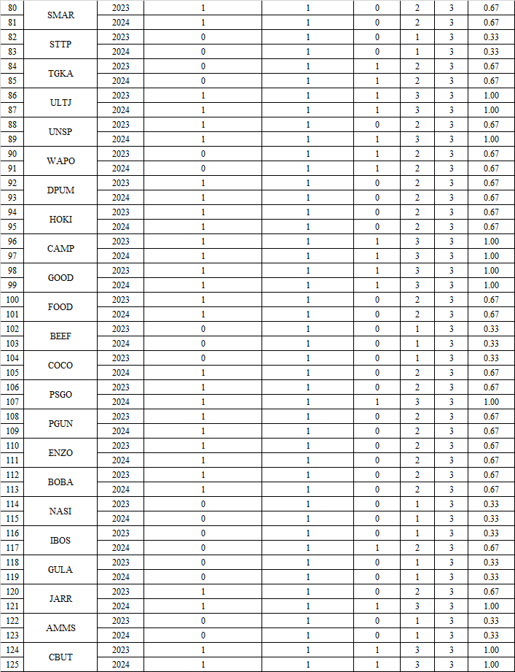
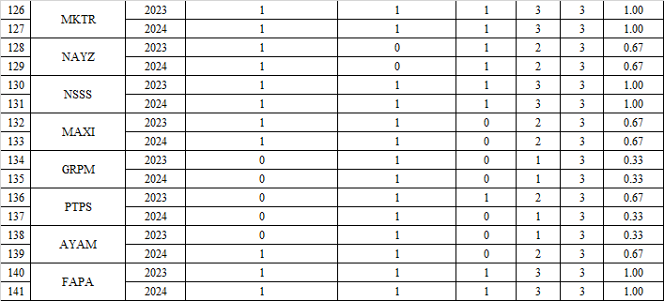
      - Tabulasi Perhitungan Variabel Inovasi Hijau (X3)

IH = Total Score X 100%
Jumlah Keseluruhan

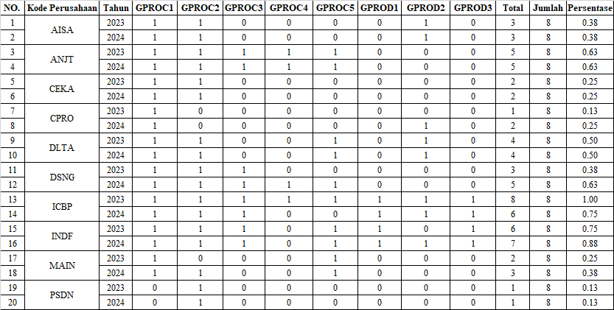
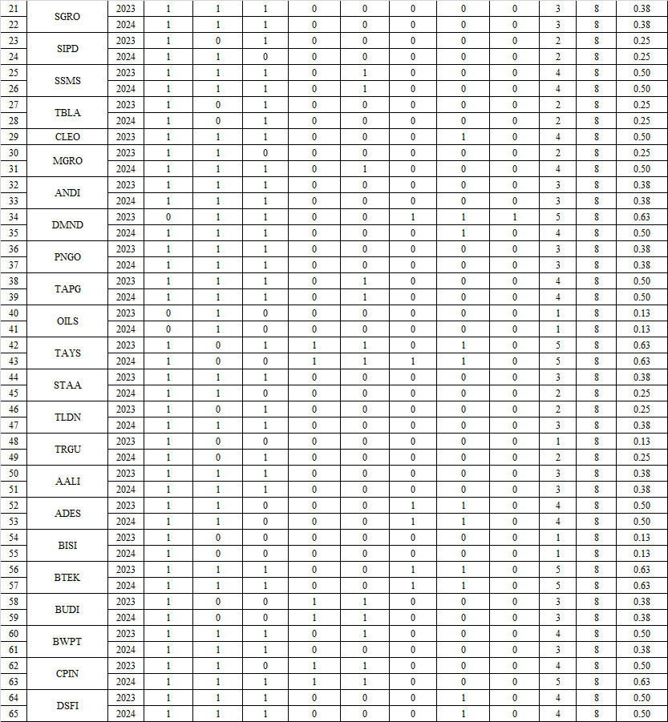
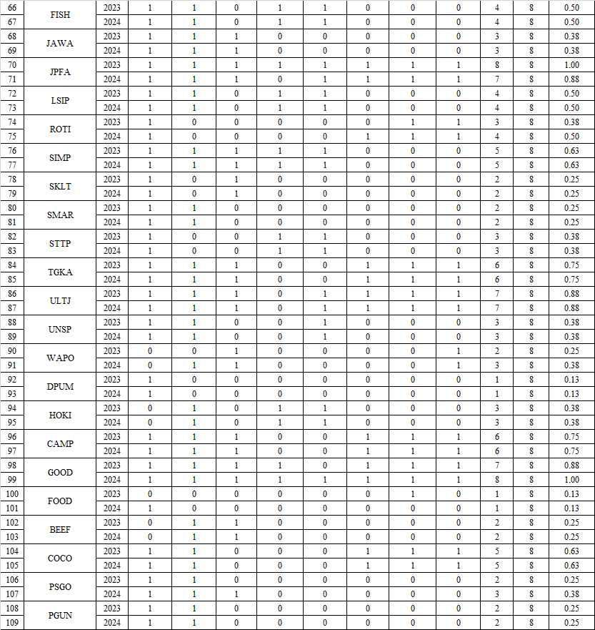
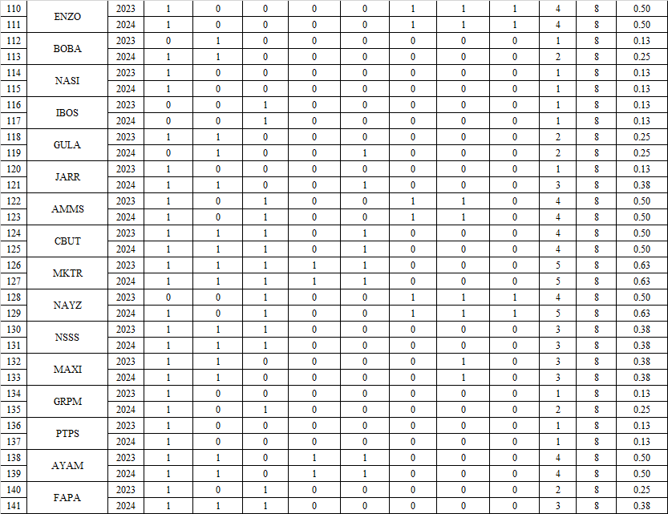
      - Tabulasi Perhitungan Variabel Nilai Perusahaan (Y)

Tobin’s Q i t = MVEi,t+ Total Liabilitas
Total Aset

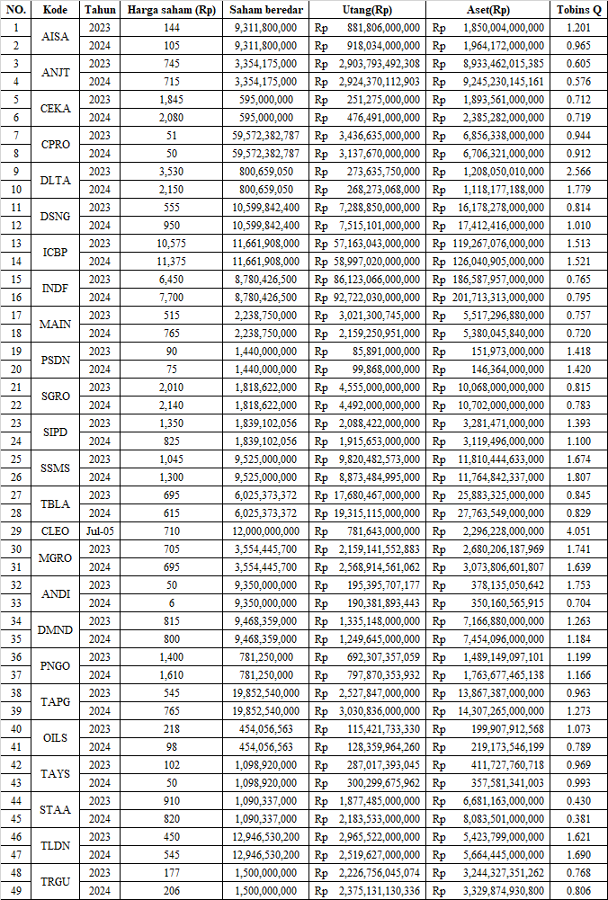
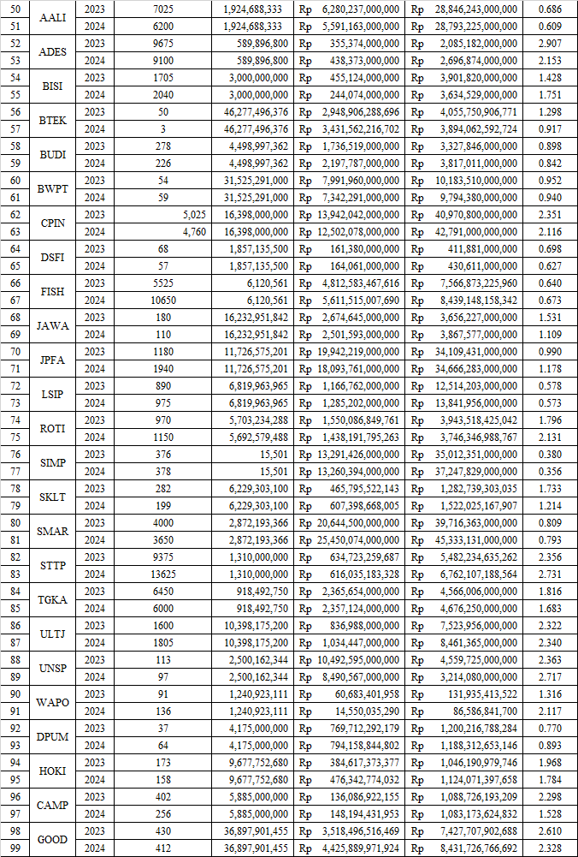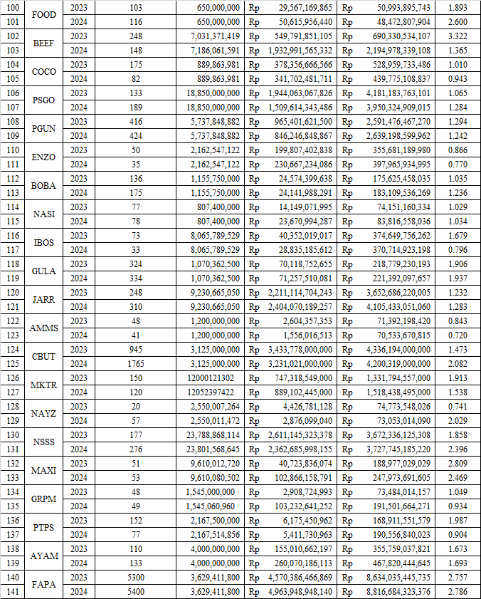

Lampiran 4 Hasil Output SPSS Versi 27
            - Statistic Deskriptif
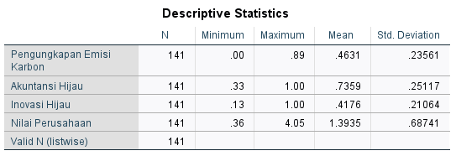

            - Uji Normalitas

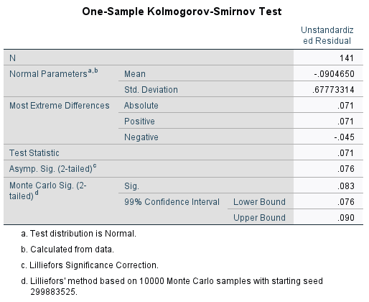

3.Uji Multikolonieritas
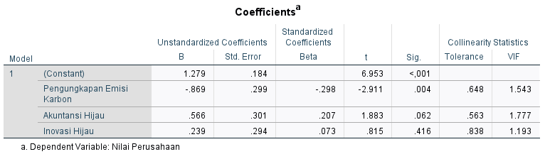
      - Uji Autokorelasi
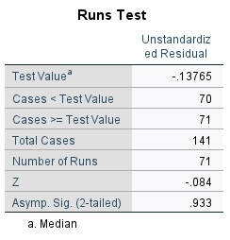
      - Uji Heterokedasitas

      - Analisis Regresi Linier Berganda

      - Uji F
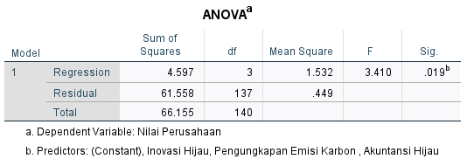
      - Koefisien Determinasi (R2)

Model Summary^{b}
Model | R | R Square | Adjusted R Square | Std. Error of the Estimate
1 | .264ª | .069 | .049 | .67032
a. Predictors: (Constant), Inovasi Hijau, Pengungkapan Emisi Karbon , Akuntansi Hijau
b. Dependent Variable: Nilai Perusahaan
9.Uji T

